INFORME DE FISCALIZACIÓN AMBIENTAL

INSPECCIÓN AMBIENTAL

RÍO CRUCES SECTOR RUCACO

DFZ-2014-03-XIV-SRCA-IA

 | Nombre | Firma
Aprobado | Eduardo Rodríguez S.
Revisado | Mauricio Benítez M.
Elaborado | Marcelo Guzmán S.

Tabla de Contenidos
Tabla de Contenidos 2
1. RESUMEN. 3
2. IDENTIFICACIÓN DEL PROYECTO, ACTIVIDAD O FUENTE FISCALIZADA 4
2.1. Antecedentes Generales 4
2.2. Ubicación 5
2.3. Descripción del Proyecto 7
3. INSTRUMENTOS DE GESTIÓN AMBIENTAL QUE REGULAN A LA ACTIVIDAD FISCALIZADA. 9
4. ANTECEDENTES DE LA ACTIVIDAD DE FISCALIZACIÓN. 11
4.1. Motivo de la Actividad de Fiscalización. 11
4.2. Materia Específica Objeto de la Fiscalización Ambiental. 11
4.3. Aspectos relativos a la ejecución de la Inspección Ambiental. 11
4.3.1. Primer día de inspección. 11
4.3.2. Detalle del Recorrido de la Inspección. 12
4.3.3. Esquema de Recorrido. 13
4.4. Aspectos relativos al Seguimiento Ambiental 14
4.4.1. Documentos Revisados 14
5. HECHOS CONSTATADOS. 15
5.1. Calidad del Efluente. 15
5.2. Gestión de aguas lluvias en sector de acopio de madera. 29
5.3. Intervención o Afectación de Cursos de agua. 31
6. OTROS HECHOS. 39
7. CONCLUSIONES. 40
8. ANEXOS. 44

RESUMEN.

El presente documento da cuenta de las actividades de fiscalización ambiental practicadas por la Superintendencia de Medio Ambiente a raíz de una denuncia presentada por doña Ximena Rosales Neira, quien informa que el sábado 18 de enero de 2014 se tomó conocimiento público de la aparición de una indeterminada cantidad de peces muertos en el río Cruces, sector Rucaco, comuna de Mariquina, junto con la existencia de un grupo de personas que presentaron lesiones en la piel y que fueron derivadas al hospital de dicha comuna.

El sector Rucaco del río Cruces se ubica inmediatamente aguas abajo del lugar de descarga del efluente industrial del proyecto “CELCO Planta Valdivia”. Junto con lo anterior, el río Cruces es el tributario principal del Santuario de la Naturaleza Carlos Anwandter.

En virtud de los antecedentes de la denuncia, se encomendó una actividad de inspección ambiental al Servicio Nacional de Pesca y Acuicultura (SERNAPESCA) y a la Superintendencia de Servicios Sanitarios (SISS), al proyecto “CELCO Planta Valdivia”. La actividad fue desarrollada durante el día 22 de enero de 2014 (Ver Acta de inspección en Anexo 1). De manera conjunta, se practicaron requerimientos de información a Celulosa Arauco y Constitución S.A. (CELCO), a la Dirección General de Aguas (DGA) y a la SEREMI de Salud, ambos de la región de Los Ríos.

Las conclusiones del informe arrojan para el día 18/01/2014, la superación del valor límite establecido en 1 mg/l para el aluminio en el efluente de CELCO, en base a un reporte de muestra compuesta de 24 horas. Dicho valor se supera de manera puntual a contar de las 16:00 horas del día 18/01/2014. De forma adicional, según el Programa de Monitoreo Ambiental de CELCO, el límite de 1 mg/l para el aluminio se supera en dos ocasiones durante el cuarto trimestre de 2013 y en una ocasión durante el primer trimestre de 2014, para los muestreos semanales (en base a muestra compuesta de 24 horas) exigibles al proyecto.

Además, se puede señalar que las circunstancias del día 18/01/2014 (Ver Figura 12), pueden propiciar un evento de muerte de peces, según se informa en Wagner Et al. 1997, por efectos combinados de alta temperatura y pH, que provocan mortalidad de la especie Oncorhynchus mikiss (trucha arcoíris). Lo anterior ante la constatación de altas temperaturas en el río Cruces (23,85° es el registro más alto en estación DGA Ante Bocatoma CELCO) y un Ph sobre 9 (valor normal en estación Rucaco, Ver Figura 9). Además el día 18/01/2014 se constata la más alta temperatura del efluente CELCO registrada (29,7° C, siempre bajo los 30° C establecidos como límite).

IDENTIFICACIÓN DEL PROYECTO, ACTIVIDAD O FUENTE FISCALIZADA

Antecedentes Generales

Identificación de la actividad, proyecto o fuente fiscalizada:
CELCO Valdivia
Región:  Los Ríos | Ubicación de la actividad, proyecto o fuente fiscalizada:  Ruta 5 Sur Km 788, San José de la Mariquina
Provincia:
Valdivia
Comuna:
Mariquina
Titular de la actividad, proyecto o fuente fiscalizada:  Celulosa Arauco y Constitución S.A. | RUT o RUN:  93.458.000-1
Domicilio Titular:  Avenida El Golf N° 150, piso 14. | Correo electrónico:  MARIO.ECKHOLT@ARAUCO.CL
Domicilio Titular:  Avenida El Golf N° 150, piso 14. | Teléfono:  41-2862201 / 41-2862202
Identificación del Representante Legal:  Mario Andres Eckholt Ricci | RUT o RUN:  13.434.705-8
Domicilio Representante Legal:  AUTOPISTA DEL ITATA KM 21, NUEVA ALDEAS/NS/N | Correo electrónico:  MARIO.ECKHOLT@ARAUCO.CL
Teléfono:
41-2862201 / 41-2862202
Fase de la actividad, proyecto o fuente fiscalizada:
Operación

Ubicación
Figura 1. Mapa de Ubicación Regional del proyecto Planta Celco Valdivia, emplazado en el sector Rucaco del río Cruces. (Fuente: Arc Map 10.3, 2013).

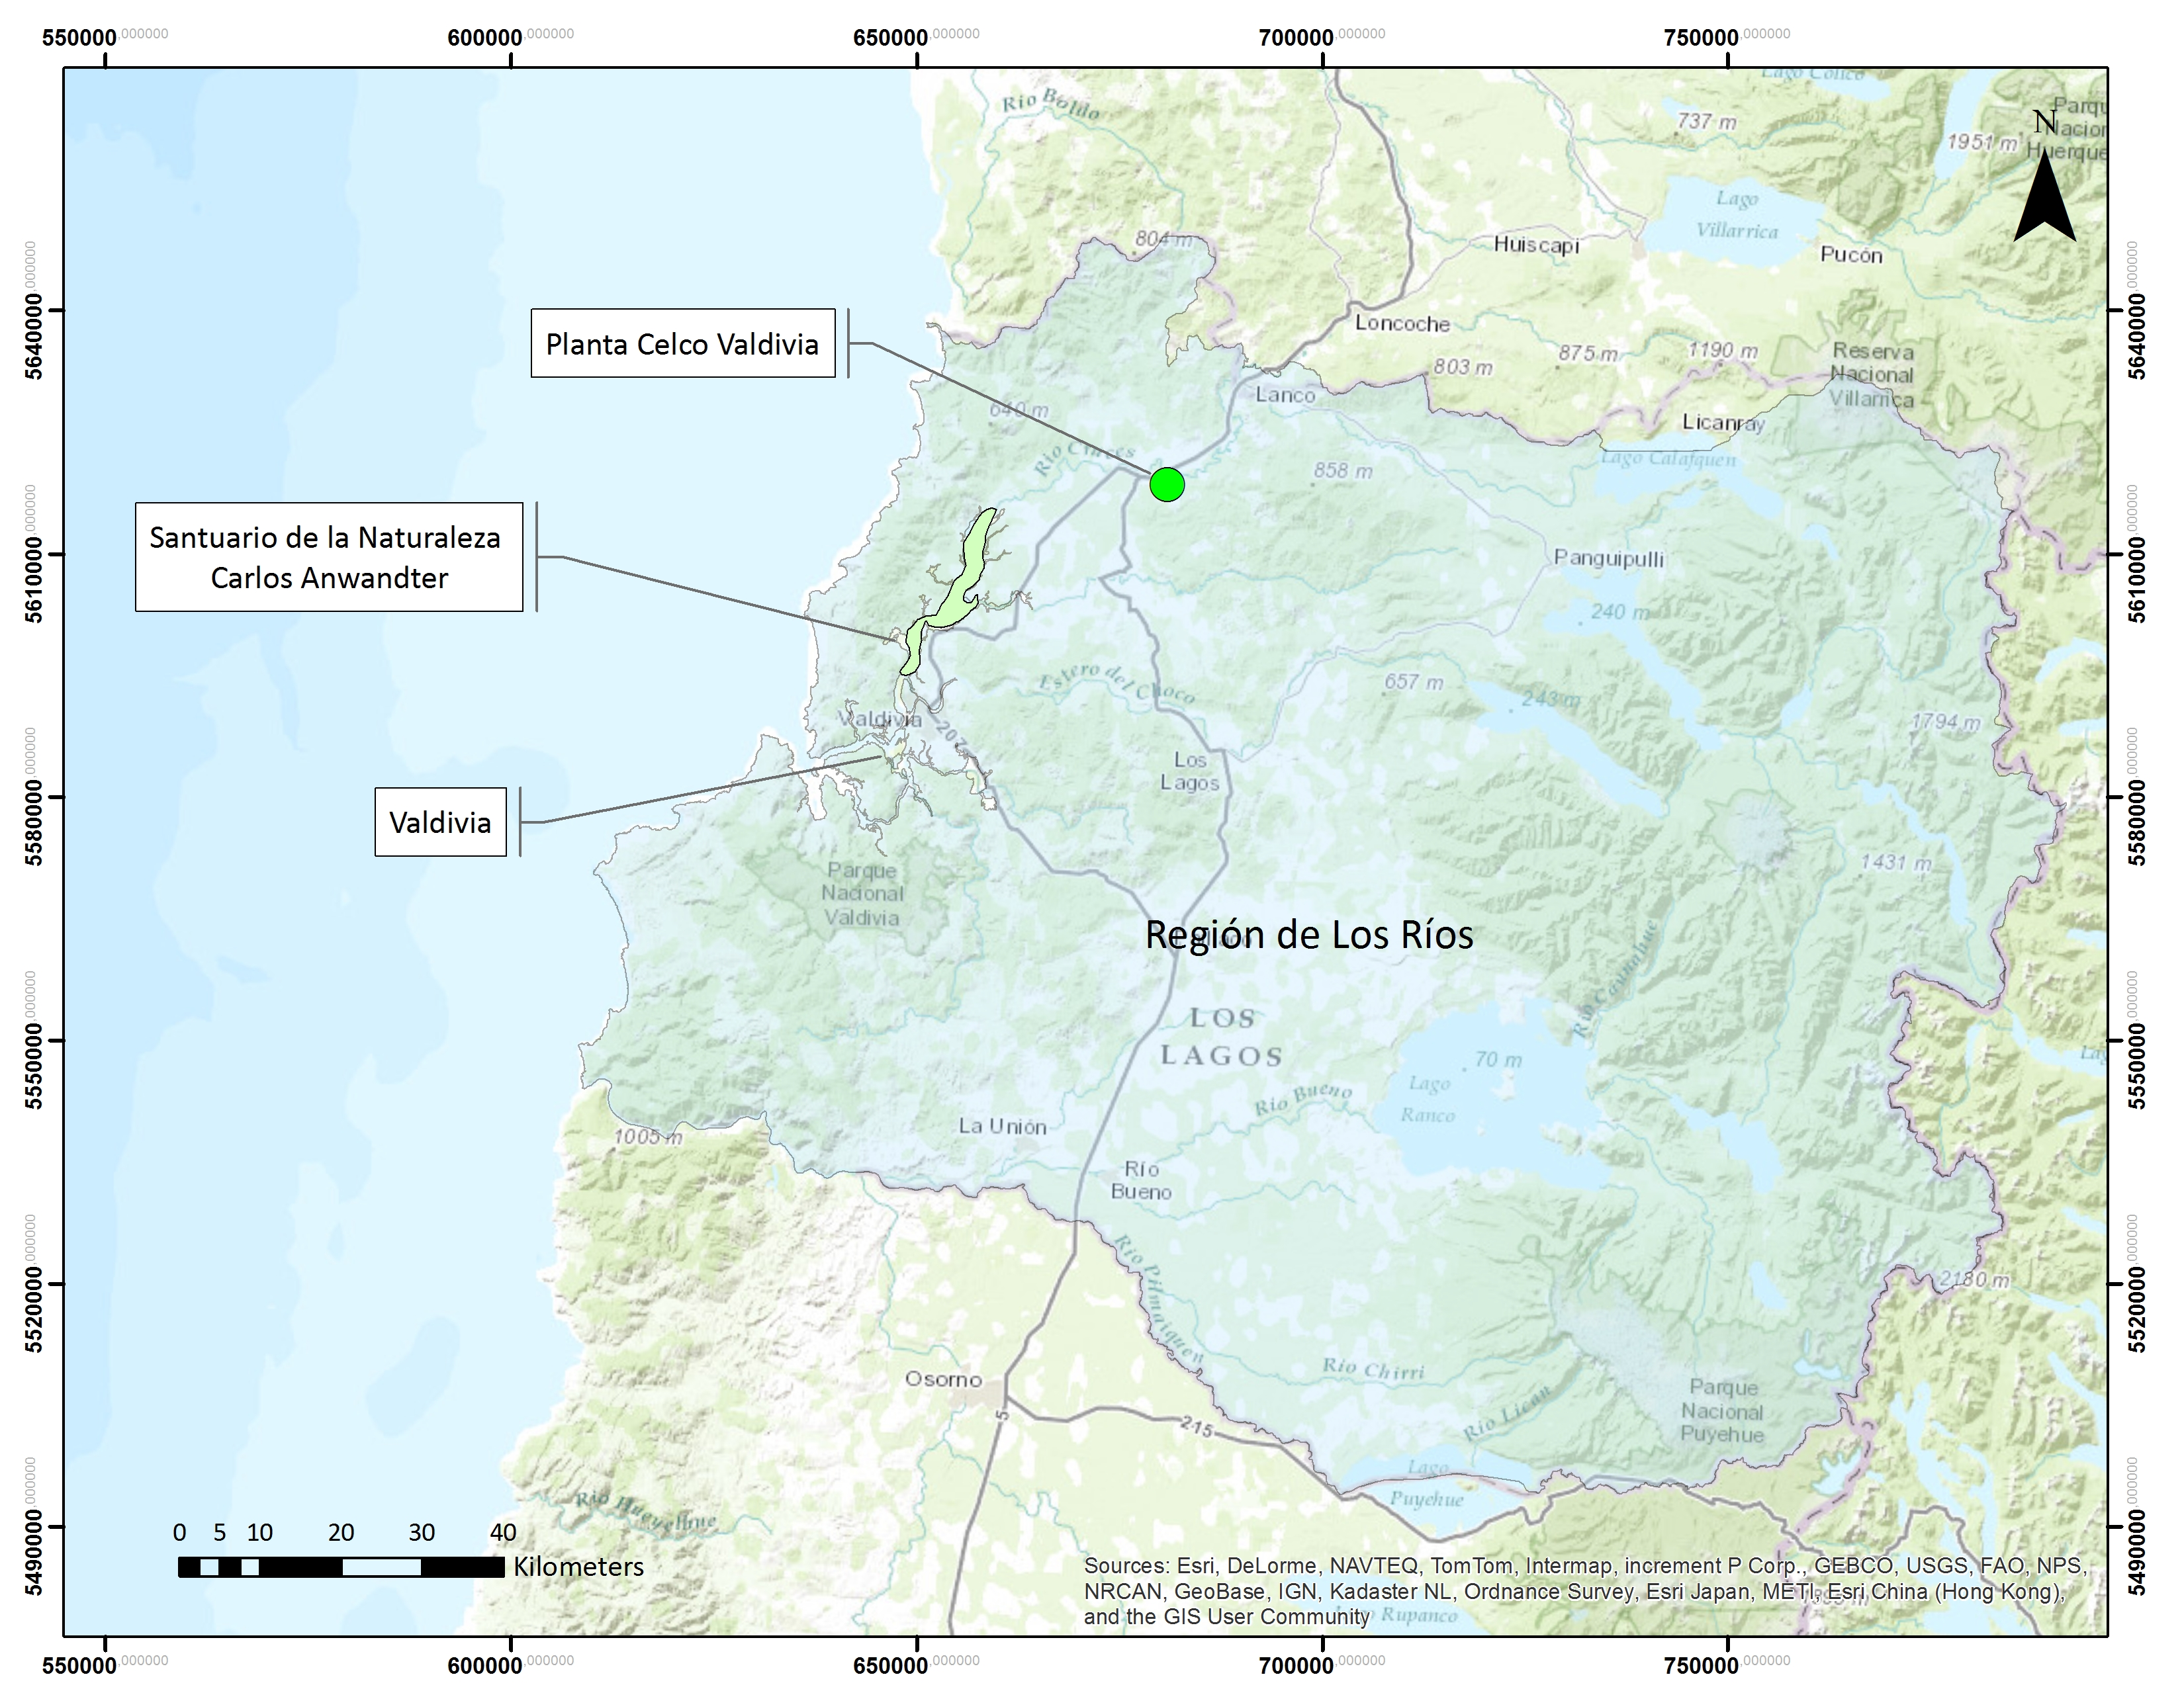

Figura 2. Mapa de Ubicación Local sector Rucaco (Fuente: Arc Map 10.3, 2013).

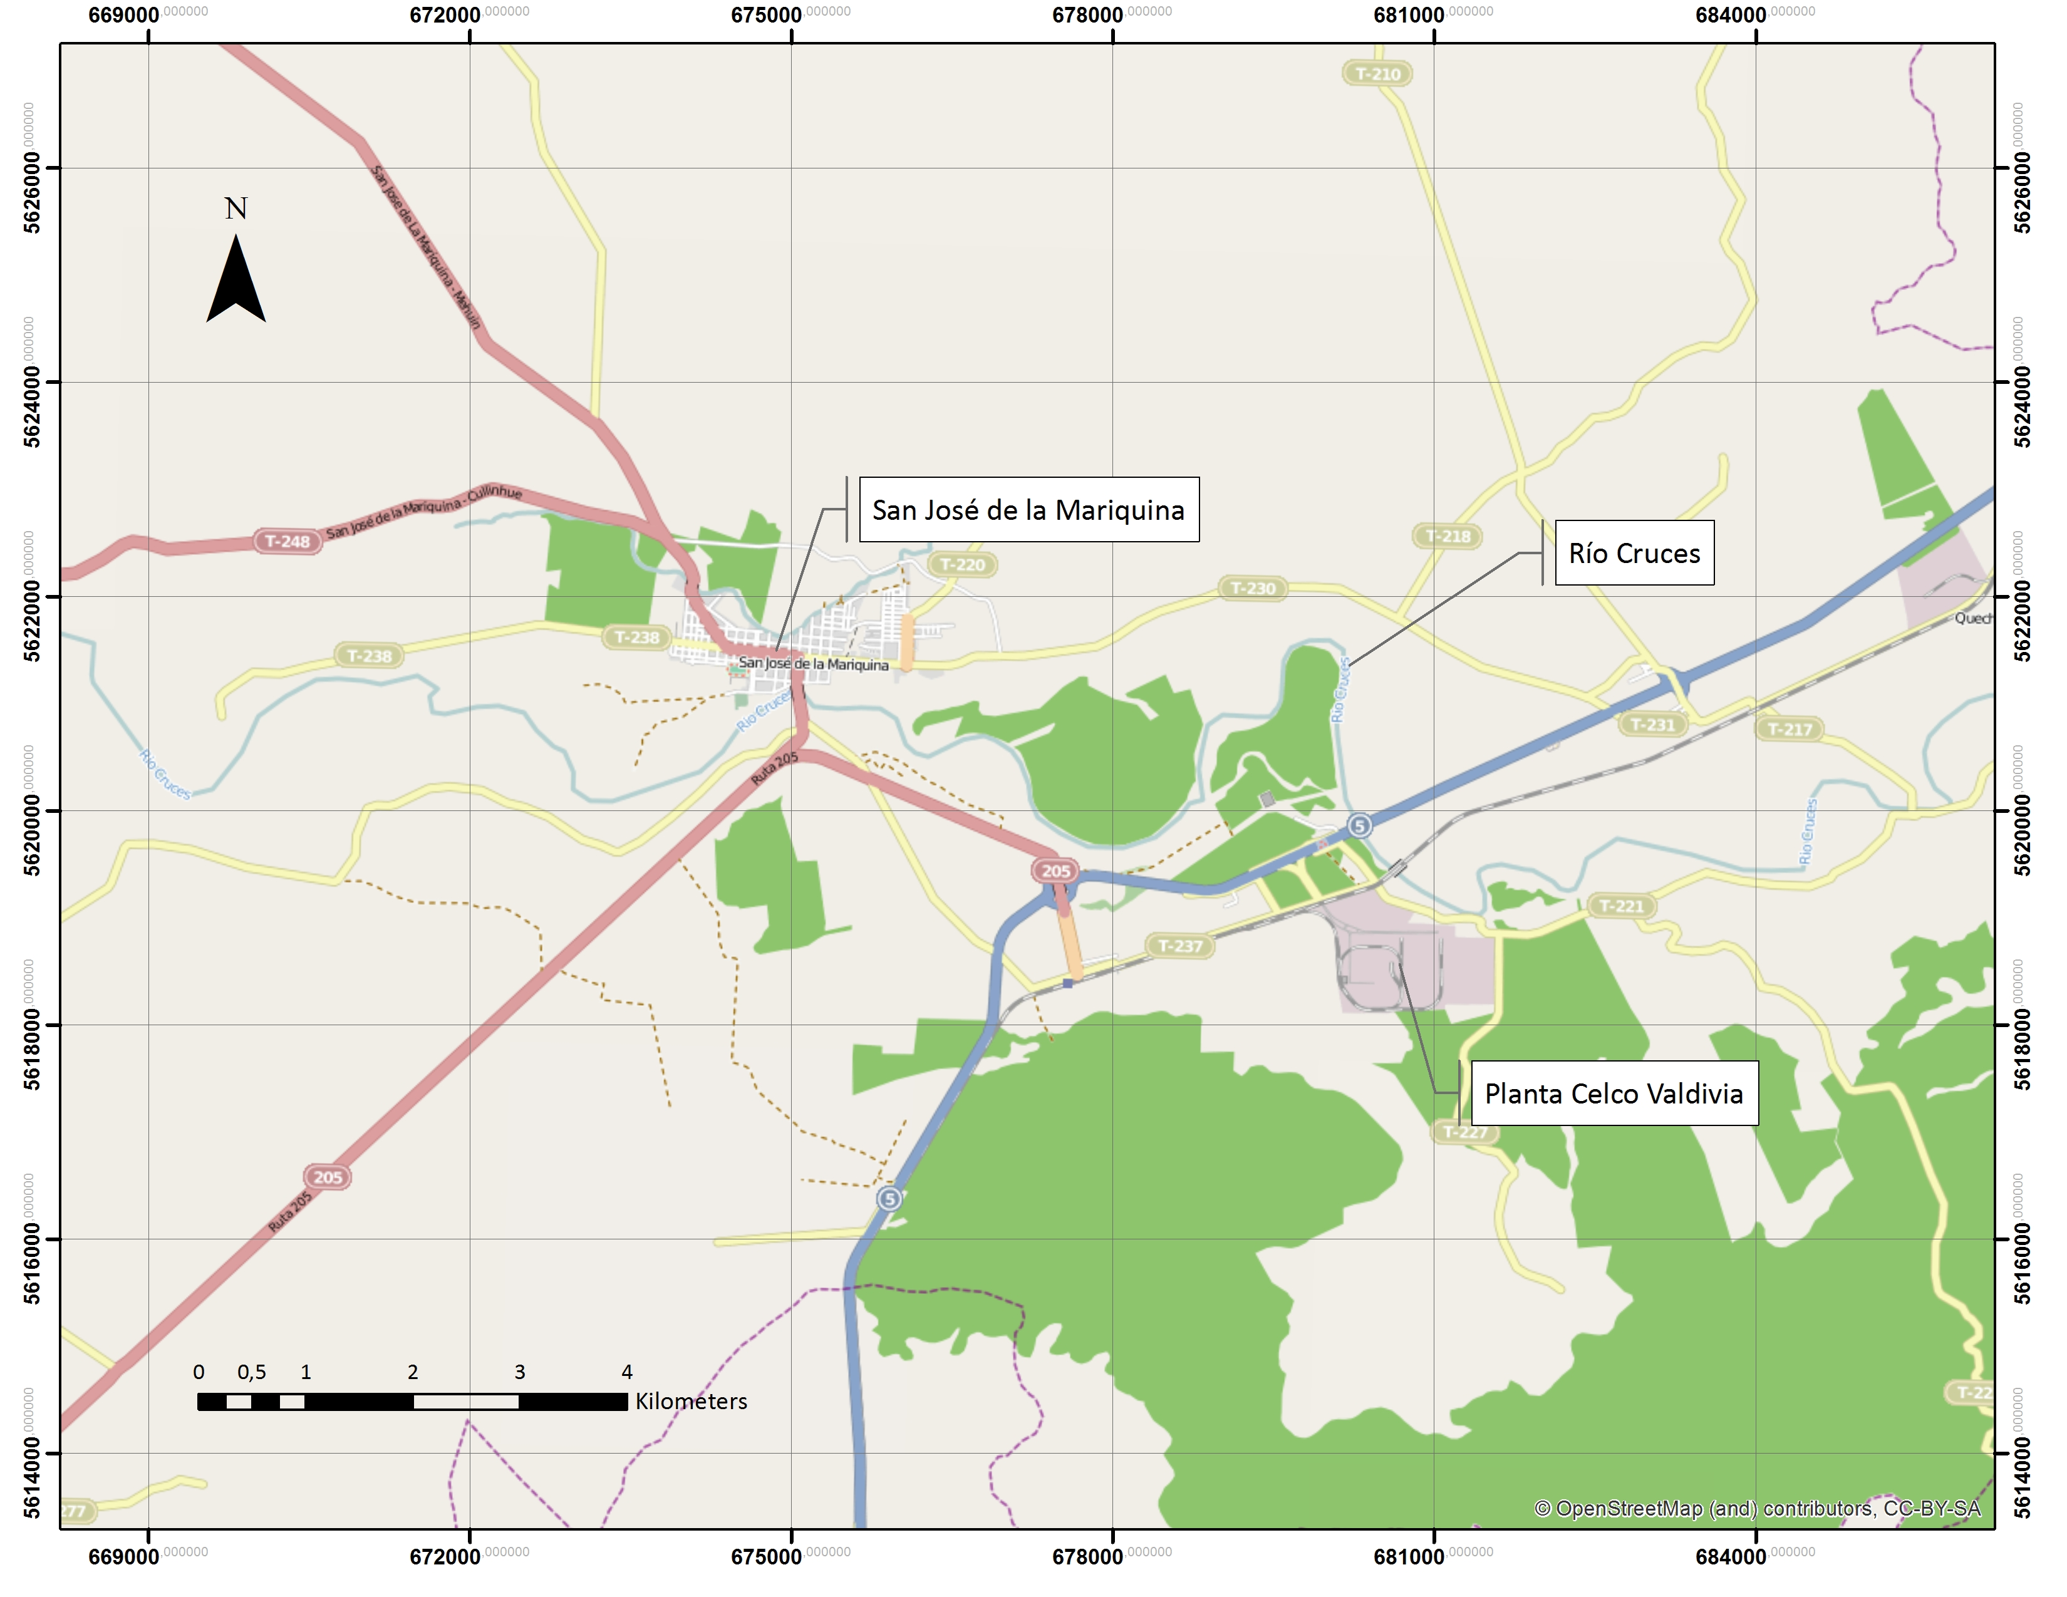
Rucaco
Coordenadas UTM de Referencia
Datum: WGS 84 | Huso: 18 | UTM N: 5.619.831 | UTM E: 680.026
Ruta de Acceso:
La ruta de acceso al sector Rucaco, desde la ciudad de Valdivia, corresponde a la ruta 205 (camino Valdivia – San José). Al llegar a la intersección de la ruta 205 con la ruta 5, se debe tomar dirección norte y avanzar 2 km. aproximadamente hasta llegar al sector Rucaco, donde se emplaza un puente del mismo nombre, que cruza sobre el río Cruces. Previo a dicho lugar, se encuentra el acceso (a mano derecha) a las instalaciones de CELCO Planta Valdivia.

Descripción del Proyecto

Descripción del proyecto:

La denuncia presentada ante la Superintendencia del Medio Ambiente, con fecha 20 de enero de 2014 por doña Ximena Rosales Neira (Ver denuncia en Anexo 2), señala que “El sábado 18 de enero de 2014 se tomó conocimiento público de la aparición de una indeterminada cantidad de peces muertos en el sector Rucaco, en el río Cruces, en la comuna de san José de la Mariquina, y además de la existencia de un grupo de personas que presentaron lesiones en la piel y que fueron derivados al hospital de la misma comuna.”

La denuncia identifica a CELCO Planta Valdivia como presunto infractor. Señala además que el lugar denunciado se ubica agua arriba del Santuario de la Naturaleza Carlos Anwandter.

El proyecto “CELCO Planta Valdivia” de Celulosa Arauco y Constitución S.A. (en adelante Arauco), es una instalación industrial para la fabricación de celulosa kraft blanqueada de pino radiata o eucalipto, con una capacidad aprobada de producción de 550 mil toneladas anuales de celulosa. Como resultado de las actividades de preparación de la madera y de fabricación de celulosa, se generan residuos industriales líquidos (RILes) los cuales son tratados en una planta de tratamiento, la que descarga su efluente hacía el río Cruces, aguas arriba del sector Rucaco.

Superficie (s):
La planta ocupa una superficie aproximada de 100 há, de las cuales 40 há se utilizan para las instalaciones industriales y las restantes 60 há son destinadas al almacenamiento de madera y otros edificios no operacionales, jardines y oficinas (Considerando 4.2 Resolución Exenta 594/2005).

Mano de obra fase en que se encuentra la actividad:
Estimativamente 350 personas (Considerando 4.1 Resolución Exenta 594/2005).

Figura 3. Layout del Proyecto (Fuente: DIA “Reemplazo de la Laguna de Derrames de Emergencia de Planta Valdivia por Dos Lagunas de Derrames”, aprobada mediante RCA 40/2008).

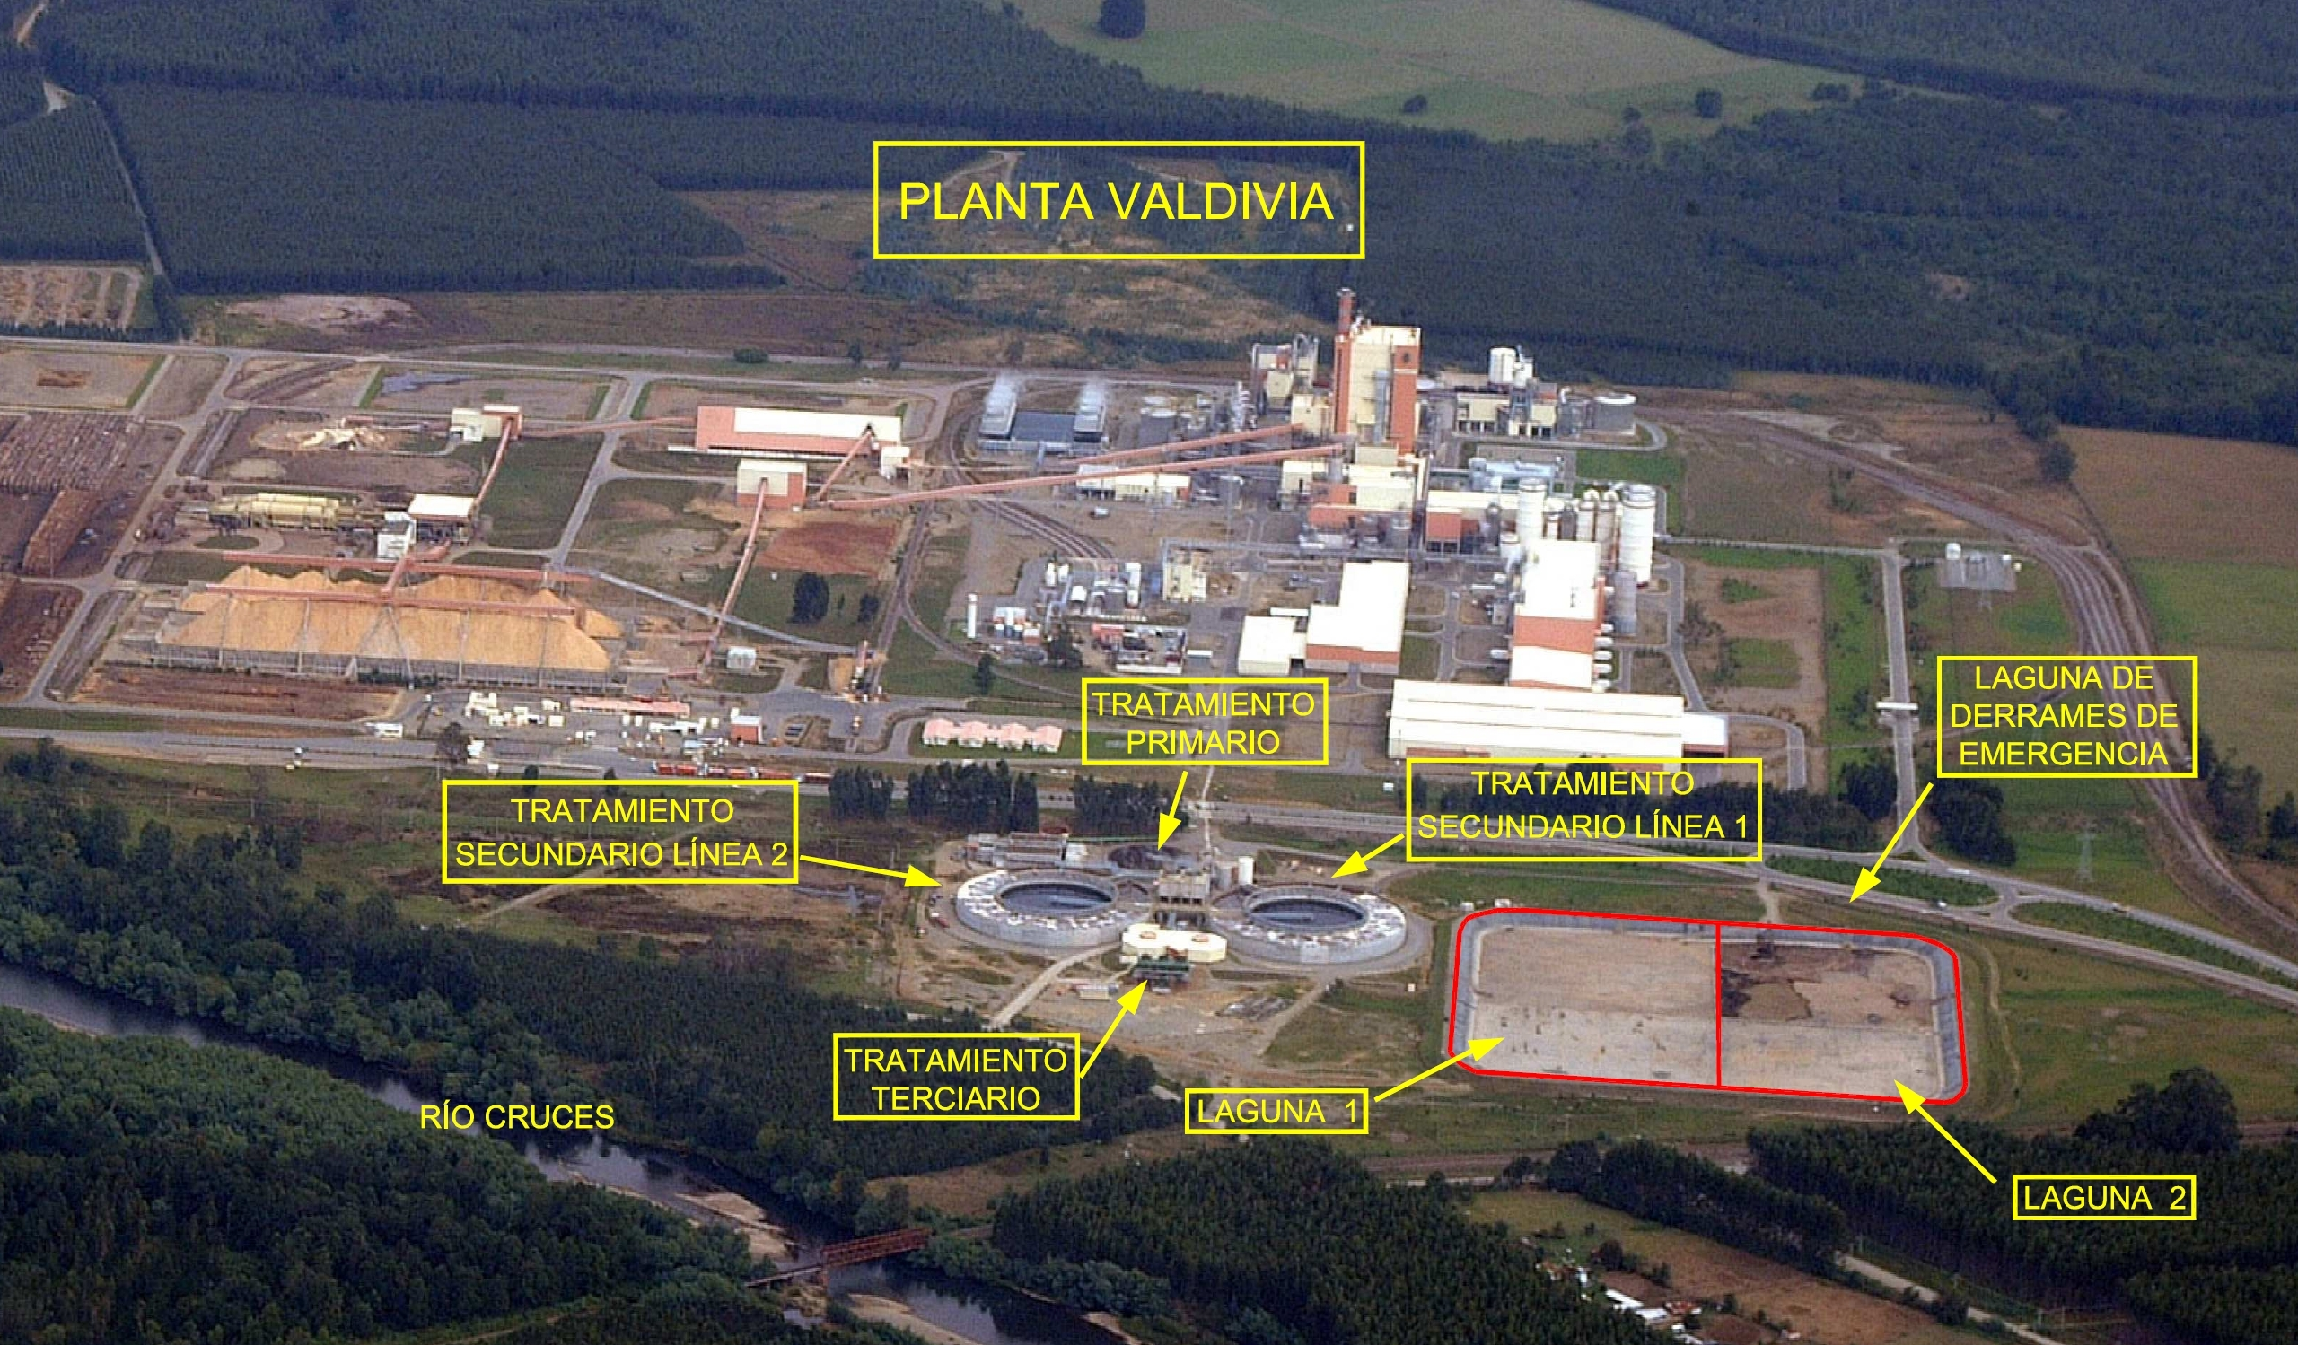
ESTANQUE DISOLVEDOR/CALDERA RECUPERADORA/CALDERA DE PODER
HORNO DE CAL
PROCESOS
ZONA PREPARACIÓN MADERA
ZONA ACOPIO MADERA

INSTRUMENTOS DE GESTIÓN AMBIENTAL QUE REGULAN A LA ACTIVIDAD FISCALIZADA.

Identificación de Instrumentos de Gestión Ambiental que Regulan actividad, proyecto o fuente fiscalizada.

ID | Tipo de Documento | N° | Fecha | Comisión / Institución | Descripción | Comentarios
1 | RCA | 279 | 1998 | COREMA LOS LAGOS | PROYECTO VALDIVIA (CELULOSA ARAUCO Y CONSTITUCIÓN S.A.) SEGUNDA PRESENTACIÓN.
  RES. EX. | AÑO | ORGANISMO
  1269 | 2004 | Comisión Regional del Medio Ambiente
  1607 | 2004 | Comisión Regional del Medio Ambiente
  1302 | 2004 | Comisión Regional del Medio Ambiente
  1259 | 2005 | Comisión Regional del Medio Ambiente
  808 | 2005 | Comisión Regional del Medio Ambiente
  1165 | 2005 | Comisión Regional del Medio Ambiente
  2218 | 2005 | Comisión Regional del Medio Ambiente
  377 | 2005 | Comisión Regional del Medio Ambiente
  461 | 2005 | Comisión Regional del Medio Ambiente
  513 | 2005 | Comisión Regional del Medio Ambiente
  573 | 2006 | Comisión Regional del Medio Ambiente
  1173 | 2006 | Comisión Regional del Medio Ambiente
  1226 | 2006 | Comisión Regional del Medio Ambiente
  704 | 2006 | Comisión Regional del Medio Ambiente
  968 | 2006 | Comisión Regional del Medio Ambiente
  971 | 2006 | Comisión Regional del Medio Ambiente
  1224 | 2006 | Comisión Regional del Medio Ambiente
  1496 | 2006 | Comisión Regional del Medio Ambiente
  1582 | 2006 | Comisión Regional del Medio Ambiente
  1966 | 2006 | Comisión Regional del Medio Ambiente
  875 | 2006 | Comisión Regional del Medio Ambiente
  149 | 2007 | Comisión Regional del Medio Ambiente
  150 | 2007 | Comisión Regional del Medio Ambiente
  938 | 2007 | Comisión Regional del Medio Ambiente
  1422 | 2007 | Comisión Regional del Medio Ambiente
  1374 | 2007 | Comisión Regional del Medio Ambiente
  589 | 2007 | Comisión Regional del Medio Ambiente
  590 | 2007 | Comisión Regional del Medio Ambiente
  806 | 2007 | Comisión Regional del Medio Ambiente
  807 | 2007 | Comisión Regional del Medio Ambiente
  808 | 2007 | Comisión Regional del Medio Ambiente
  844 | 2007 | Comisión Regional del Medio Ambiente
  1058 | 2007 | Comisión Regional del Medio Ambiente
ID | Tipo de Documento | N° | Fecha | Comisión / Institución | Descripción | Comentarios
RES. EX. | AÑO | ORGANISMO
1894 | 2007 | Comisión Regional del Medio Ambiente
203 | 2008 | Comisión Regional del Medio Ambiente
288 | 2008 | Comisión Regional del Medio Ambiente
394 | 2008 | Comisión Regional del Medio Ambiente
61 | 2008 | Comisión Regional del Medio Ambiente
139 | 2008 | Comisión Regional del Medio Ambiente
37 | 2009 | Comisión Regional del Medio Ambiente
135 | 2009 | Comisión Regional del Medio Ambiente
136 | 2009 | Comisión Regional del Medio Ambiente
252 | 2010 | Comisión Regional del Medio Ambiente
63 | 2010 | Comisión Regional del Medio Ambiente
466 | 2011 | Comisión de Evaluación Ambiental
504 | 2011 | Comisión de Evaluación Ambiental
25 | 2011 | Comisión de Evaluación Ambiental
91 | 2011 | Comisión de Evaluación Ambiental
172 | 2011 | Comisión de Evaluación Ambiental
360 | 2011 | Comisión de Evaluación Ambiental
56 | 2013 | Comisión de Evaluación Ambiental

2 | RCA | 70 | 2008 | COREMA LOS RÍOS | INCORPORACIÓN DE UN SISTEMA DE FILTRACIÓN POR MEMBRANAS AL TRATAMIENTO DE EFLUENTES Y OTRAS MEJORAS AMBIENTALES EN PLANTA VALDIVIA. | - Mediante carta SEA N° 335 del 5/12/2012, se señala que el proyecto "Sustitución de tecnologías para el tratamiento de efluentes en Planta Valdivia", no ingresa al SEIA. El análisis se basa en el uso de coagulante PCAYP (mezcla de policloruro de aluminio y polímeros) en remplazo del sulfato de aluminio y reemplazo de la tecnología de filtración por membranas.

ANTECEDENTES DE LA ACTIVIDAD DE FISCALIZACIÓN.

Motivo de la Actividad de Fiscalización.

Motivo:  No Programada | Descripción del Motivo:  Denuncia presentada ante la Superintendencia del Medio Ambiente, con fecha 20 de enero de 2014 por doña Ximena Rosales Neira (Ver denuncia en Anexo 2)

Materia Específica Objeto de la Fiscalización Ambiental.

- Calidad del Efluente.
- Gestión de aguas lluvias en sector de acopio de madera.
- Intervención o Afectación de Cursos de agua.

Aspectos relativos a la ejecución de la Inspección Ambiental.

Primer día de inspección.

Fecha(s) de realización:  22 de enero de 2014 | Hora(s) de Inicio:  13:00 |  | Hora(s) de Finalización:  17:30
Fiscalizador Encargado de la Actividad:  Rubén Muñoz Sanhueza |  |  | Órgano:  SERNAPESCA
Fiscalizadores Participantes:  Miguel Lavanderos Mansilla |  |  | Órgano(s):  SISS
Existió Oposición al Ingreso: No |  | Fundamentación:
Existió auxilio de fuerza pública: No |  | Fundamentación:
Existió colaboración por parte de los fiscalizados: Sí |  | Fundamentación:
Existió trato respetuoso y deferente hacia los fiscalizadores: Sí |  | Fundamentación:
Entrega de antecedentes requeridos y documentos solicitados: Sí |  | Fundamentación:
Entrega de Acta: Sí |  | Fundamentación: Ver Acta de inspección en Anexo 1

Detalle del Recorrido de la Inspección.

N° de Estación | Coordenadas UTM WGS84 HUSO 18 |  | Nombre del sector | Descripción Estación
N° de Estación | Norte | Este | Nombre del sector | Descripción Estación
1 | 5.619.007 | 680.536 | PT RILES | Planta de tratamiento de riles compuesta por un tratamiento primario, secundario y terciario.
2 | 5.619.004 | 681.357 | Descarga | Sector ribereño del río Cruces donde se emplaza la descarga del efluente a través de un emisario.
3 | 5.618.887 | 681.358 | Tratamiento aguas lluvias | Sector donde se conducen las aguas lluvias caídas sobre el acopio de madera y se tratan en sistema Trommel.
4 | 5.619.831 | 680.026 | Rucaco | Localidad ubicada aproximadamente 1,5 kms al noroeste de la Planta Valdivia de CELCO.

Esquema de Recorrido.
Figura 4. Recorrido de la inspección ambiental (Fuente: Elaboración propia. Sistema de Información territorial SMA).

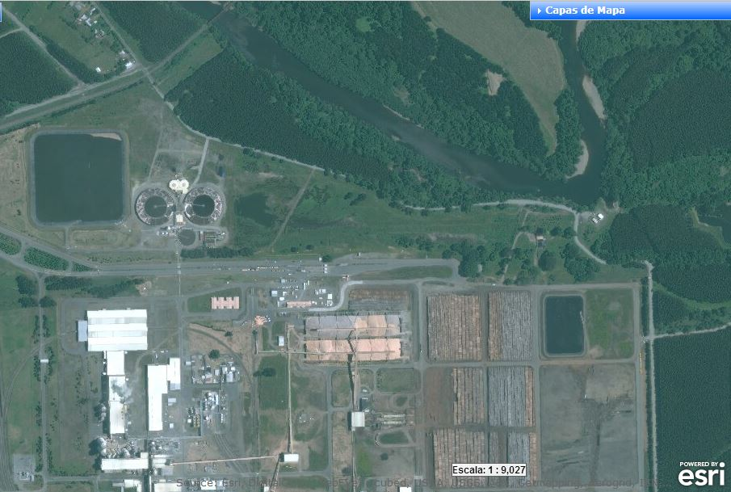
Estación DGA Rucaco
PTRILes
Tratamiento A. Lluvias
Descarga

Aspectos relativos al Seguimiento Ambiental

Documentos Revisados

Nombre del informe(es) revisado (s) | Aspecto Ambiental Relevante | Código  SSA | Fecha de recepción documento | Periodo que reporta |  | Organismo Revisor | Estado de conformidad
 |  |  |  | Desde | Hasta | Organismo Revisor | Estado de conformidad
Programa de Monitoreo Ambiental | Calidad del efluente | 16641 | 06/02/2014 | 01/10/2013 | 31/12/2013 | SMA | No Conforme
Programa de Monitoreo Ambiental | Calidad del efluente | 21262 | 05/05/2014 | 01/01/2014 | 31/03/2014 | SMA | No Conforme
Informe de Producción Enero | Condiciones Generales | 16626 | 05/02/2014 | 01/01/2014 | 31/01/2014 | SMA | Conforme

HECHOS CONSTATADOS.

Calidad del Efluente.

Número de Hecho Constatado: 1 | Estación: 1 y 2
Tipo de exigencia según lo indicado en RCA: Plan de seguimiento ambiental
Exigencia:
RCA 594/2005, Considerando 4.5.4
“El flujo de los efluentes líquidos de la planta corresponde a las siguientes descargas: Caudal medio diario de RILES 900 l/s (77.760 m3/día); Aguas de enfriamiento 250 l/s (21.600 m3/día); Caudal Total de Descarga 1.150 l/s (99.360 m3/día).”

RCA 594/2005, Considerando 8.1.2.3 i
“El efluente líquido del proyecto deberá cumplir con las condiciones señaladas en la Tabla 8.1 siguiente, durante todo el funcionamiento de la planta e independiente de la materia prima procesada (pino radiata o eucaliptus) o de la descarga de los efluentes derivados del depósito de residuos sólidos y las aguas lluvias.”
(…) “Además deberá ajustar las cargas de los parámetros que a continuación se señalan, de la siguiente manera…”

Consolidado Tablas 8.1 y 8.1 b) RCA 594/2005: Características del Efluente. Fuente: Elaboración Propia.
Parámetro | Tabla 8.1 |  | Tabla 8.1.b
Parámetro | Concentración de Efluente en mg/l |  | Valor Objetivo Ton/día  Promedio Semestral | Valor Límite Ton/día  Promedio Diario
Parámetro | Tratamiento Secundario | Tratamiento Secundario + Terciario | Valor Objetivo Ton/día  Promedio Semestral | Valor Límite Ton/día  Promedio Diario
DQO | 833 | 313 | 8,3 | 13,5
DBO | 50 | 50 | 0,90 | 2,10
AOX | 17 | 7,6 | 0,15 | 0,28
Cloratos (ClO₃) | 17 | 17 | 0,10 | 1,2
Sólidos Suspendidos | 67 | 50 | 2,50 | 3,50
Nitrógeno Total | 8,3 | 4,2 | 0,12 | 0,3
Fósforo Total | 1,0 | 0,33 | 0,030 | 0,033
Color | 1.667 | 367 | 8,0 | 20,0
Ácidos Grasos | 0,27 | 0,27 | - | -
Ácidos Resínicos | 0,033 | 0,033 | - | -
Clorofenoles | 0,067 | 0,067 | - | -
Arsénico | 0,001 | 0,001 | - | -
Cadmio | 0,01 | 0,01 | - | -
Cobre | 0,07 | 0,07 | - | -
Cromo | 0,05 | 0,05 | - | -
Fierro | 1,3 | 1,3 | - | -
Mercurio | 0,005 | 0,005 | - | -
Molibdeno | 0,05 | 0,05 | - | -
Níquel | 0,06 | 0,06 | - | -
Plomo | 0,03 | 0,03 | - | -
Consolidado Tablas 8.1 y 8.1 b) RCA 594/2005 (Continuación): Características del Efluente. Fuente: Elaboración Propia.
Parámetro | Tabla 8.1 |  | Tabla 8.1.b
Parámetro | Concentración de Efluente en mg/l |  | Valor Objetivo Ton/día  Promedio Semestral** | Valor Límite Ton/día  Promedio Diario**
Parámetro | Tratamiento Secundario | Tratamiento Secundario + Terciario | Valor Objetivo Ton/día  Promedio Semestral** | Valor Límite Ton/día  Promedio Diario**
Zinc | 1,0 | 1,0 | - | -
Temperatura, °C | - | ≤ 30 °C | - | -
Aluminio | - | 1* | 0,06 | 0,12
Cloruro | - | 400* | 24,0 | 30,0
Sulfato | - | 1000* | 50,0 | 60,0
Conductividad (uS/cm) | - | 3.500* | 3.500 (uS/cm) | 4.000 (uS/cm)
* Valores establecidos en Res. Exe. N° 377/2005.
** Valores confirmados mediante Res. Exe. N°461/2005.

RCA 594/2005, Considerando 9.3.4
“Se deberá incluir en el programa de monitoreo para la calidad de las aguas del sector del depósito de residuos sólidos, el parámetro Aluminio”
Extracto Tabla 9.2 RCA 594/2005: Programa de Monitoreo Ambiental (Efluente) Requerido Durante la Operación. Fuente: Elaboración Propia.
Componente Ambiental | Variable Ambiental | Sitios de Monitoreo | Frecuencia | Especificaciones Técnicas
Calidad del Efluente | Temperatura | A la salida tratamiento terciario | Continuo | Muestreos, tratamiento de muestras y análisis según Standard Methods for the Examination of Water and Wastewater
Calidad del Efluente | pH | A la salida tratamiento terciario | Continuo
Calidad del Efluente | Caudal | A la salida tratamiento terciario | Continuo
Calidad del Efluente | Conductividad | A la salida tratamiento terciario | Continuo
Calidad del Efluente | DBO | A la salida tratamiento terciario | Semanal en base a muestras compuestas diarias
Calidad del Efluente | DQO | A la salida tratamiento terciario | Semanal en base a muestras compuestas diarias
Calidad del Efluente | Sólidos Suspendidos | A la salida tratamiento terciario | Semanal en base a muestras compuestas diarias
Calidad del Efluente | AOX | A la salida tratamiento terciario | Semanal en base a muestras compuestas diarias
Calidad del Efluente | Cloratos | A la salida tratamiento terciario | Semanal en base a muestras compuestas diarias
Calidad del Efluente | Cloruros | A la salida tratamiento terciario | Semanal en base a muestras compuestas diarias
Calidad del Efluente | Cloritos | A la salida tratamiento terciario | Semanal en base a muestras compuestas diarias
Calidad del Efluente | Dióxido de Cloro | A la salida tratamiento terciario | Semanal en base a muestras compuestas diarias
Calidad del Efluente | Nitrógeno Total | A la salida tratamiento terciario | Semanal en base a muestras compuestas diarias
Calidad del Efluente | Nitrógeno Total Kjeldahl | A la salida tratamiento terciario | Semanal en base a muestras compuestas diarias
Calidad del Efluente | Fósforo Total | A la salida tratamiento terciario | Semanal en base a muestras compuestas diarias
Calidad del Efluente | Sulfato | A la salida tratamiento terciario | Semanal en base a muestras compuestas diarias
Calidad del Efluente | Color | A la salida tratamiento terciario | Semanal en base a muestras compuestas diarias
Calidad del Efluente | Ácidos Resínicos | A la salida tratamiento terciario | Mensual
Calidad del Efluente | Ácidos Grasos | A la salida tratamiento terciario | Mensual
Calidad del Efluente | Clorofenoles | A la salida tratamiento terciario | Mensual
Calidad del Efluente | Metales Pesados | A la salida tratamiento terciario | Semestral
Calidad del Efluente | Aluminio | A la salida tratamiento terciario | Semestral
Calidad del Efluente | Toxicidad | A la salida tratamiento terciario | Semestral | Utilización Especies Estándar Internacionales

Hecho(s) constatado(s) durante la fiscalización:
- Mediante ORD N° 313, del 31/01/2014, de la Superintendencia de Servicios Sanitarios, se remiten los hechos constatados durante la inspección Ambiental del 22/01/2014. Las principales conclusiones de la SISS son:
- Durante la inspección del 22/01/2014, se verifica en la descarga del afluente (en la canaleta Parshall), registrándose los siguientes parámetros medidos en línea:
- pH 7,93
- Conductividad 2.553 uS/cm
- Temperatura 26,1 °C
- Caudal 654 L/seg.
- Según lo observado en terreno, no se aprecian alteraciones significativas respecto de la calidad del efluente de la planta de tratamiento de Riles
- Se verifica que en el punto de descarga no existe acumulación de solidos o espumas, la descarga se ubica bajo el pelo del agua a través de difusores. Además se verifica la presencia de fauna nativa en zona aledaña a punto de descarga, se divisó Coipo y Cormorán.
- A solicitud de los organismos fiscalizadores la empresa entrega la siguiente información durante la inspección del 22/01/2014 (Ver Anexo 3).
- Detalle de muestreos realizados una vez conocida la denuncia (sábado 18.01.2014)
- Datos obtenidos de estación de monitoreo de la DGA, son dos estaciones una aguas arriba de la Bocatoma de CELCO y otra aguas abajo.
- Análisis puntual efluente.
- Análisis acumulado efluente.
- Parámetros monitoreados en línea desde el 14.01.2014 al 20.01.2014.
- Resultados muestreos propios realizados en Río Cruces.
- Mediciones de caudal realizados por EULA.
- Auditoria externa realizada por Knigth Piesol, para los días de la denuncia.
- Mediante Resolución Exenta SMA N° 29, de 22/01/2014 (Ver Anexo 4), se practica un requerimiento de información a CELCO, solicitando la siguiente información:
- Copia de todos los monitoreos en línea que mantiene Planta Valdivia para su efluente tratado, desde el lunes 13 de enero de 2014 a la fecha de la presente resolución. Esto es: Caudal de salida, pH, Temperatura, Conductividad. Se requieren datos máximos, mínimos y promedios para cada hora de cada día del período solicitado.
- Copia del análisis de los últimos 3 monitoreos de autocontrol realizados por entidad externa, según lo establecido en las Resoluciones de Calificaciones Ambiental, bajo las cuales opera Planta Valdivia.
- Con fecha 28 /01/2014, mediante carta GPV 007/2014 de CELCO, la empresa da respuesta al requerimiento de información practicado en la Resolución Exenta SMA N° 29, adjuntando la información requerida (Ver Anexo 5).
- Con fecha 04/02/2014, mediante carta GPV 011/2014 de CELCO, la empresa reporta la información de producción de Planta Valdivia para el mes de enero de 2014, en la cual se evidencia que CELCO utilizó Pino en su proceso productivo hasta el día 15/01/2014 y a contar del día 16/01/2014 comienza el uso de Eucaliptus (Ver Anexo 6).
- Mediante ORD MZS SMA N° 142, de 13/02/2014, y en base al Examen de Información practicado a los antecedentes remitidos por CELCO en carta GPV 007/2014 y carta GPV 011/2014, se practica un nuevo requerimiento de información a CELCO, solicitando la siguiente información (Ver Anexo 7):
- Copia de todos los monitoreos y sus resultados (informes y certificados), de frecuencia semanal en base a muestras compuestas diarias, correspondientes al mes de enero de 2014, que mantiene Planta Valdivia para su efluente tratado, según se establece en la Tabla 9.2 de la Resolución Exenta N° 594/2005, que fija texto refundido de la Resolución Exenta N° 279/98. Esto es: DBO, DQO, Sólidos Suspendidos, AOX, Cloratos, Cloruros, Cloritos, Dióxido de Cloro, Nitrógeno Total, Nitrógeno Total Kjeldahl, Fósforo Total, Sulfato, Color. Se requieren datos máximos, mínimos y promedios para la mínima resolución temporal disponible (diaria o semanal).
- Con relación al parámetro Cloruros y Sulfato, estos deben ser reportados en las unidades señaladas en la tabla 8.1 b de la Resolución Exenta N° 594/2005, es decir, Valor Límite Ton/día, adjuntando los respaldos suficientes que acrediten el nivel de producción.
- Informar fundadamente sobre las causas de la disminución del caudal del efluente final de Planta Valdivia, respecto del promedio horario de 660, 67 L/s (para el periodo entre el 13 al 22 de enero de 2014) registrado en su reporte de fecha 28 de enero de 2014. La información requerida se refiere a los siguientes periodos: día 17/01/2014, desde las 14 a las 17 horas; día 18/01/2014, desde las 8:00 a las 20:00 horas. Además informar si dicha disminución de caudal efluente final se debió a una baja productiva o a una recirculación del caudal efluente final hacia el sistema de tratamiento o lagunas.
- Adjuntar copia de los siguientes antecedentes: Solicitud formal de ensayo de CELCO S.A. y Cotización N° 65/2014, singularizada en el Informe N° 65/2014 del Laboratorio de Ensayos EULA – Chile, adjunto a su reporte del 28 de enero de 2014. Además, se solicita informar sobre el procedimiento de muestreo del efluente de Planta Valdivia, aplicado con fecha 17 y 18 de enero de 2014, indica que para el parámetro AOX: “La muestra no cumple con los requerimientos de envases ni de preservantes”, y para el parámetro Cloratos, se indica que: “La muestra no cumple con el tiempo de preservación según NCh 411/3-“.
- Informar sobre la modificación del insumo de producción de Planta Valdivia, registrado en su carta GVP 011/2014-C, donde se muestra que el día 16 de enero de 2014, se dejó de utilizar Pino para ser sustituido íntegramente por Eucaliptus. Al respecto se solicita informar fundadamente sobre los ajustes operativos que dicha modificación conlleva, considerando principalmente la variación o modificación de los insumos utilizados (considerando todos los procesos productivos y todos los insumos, aditivos, químicos, etc., que se utilizan en el proceso) y su incidencia sobre el efluente de Planta Valdivia.
- Copia del Libro de Registro de Eventos periodo enero de 2014, establecido en el considerando 8.1.2.4 de la Resolución Exenta N° 594/2005, que fija texto refundido de la Resolución Exenta N° 279/98, referente al funcionamiento del sistema de tratamiento de aguas lluvias (equipo Trommel), captadas en la cancha de madera.
- Con fecha 18/02/2014, mediante carta GPV 016/2014 de CELCO, la empresa solicita una ampliación de plazo para dar respuesta a requerimiento de información practicado mediante ORD MZS SMA N° 142, de 13/02/2014, solicitud que es acogida parcialmente mediante ORD MZS SMA N° 146, de 18/02/2014 (Ver Anexo 8).
- Con fecha 25/02/2014, mediante carta GPV 021/2014 de CELCO, la empresa da respuesta al requerimiento de información practicado en ORD MZS SMA N° 142, de 13/02/2014 (Ver Anexo 9).
- Los informes reportados por CELCO (Anexos 5 y 9), presentan los resultados de monitoreos efectuados en forma continua (caudal, pH, conductividad y temperatura) y semanal (DBO, DQO, Sólidos Suspendidos, AOX, Cloratos, Cloruros, Cloritos, Dióxido de Cloro, Nitrógeno Total, Nitrógeno Total Kjeldahl, Fósforo Total, Sulfato, Color). Dichos antecedentes son utilizados para evaluar el cumplimiento normativo de las concentraciones máximas permitidas para el efluente de CELCO.

Con relación al monitoreo continuo (caudal, pH, conductividad y temperatura):
- Para el caso del monitoreo continuo, en la Tabla 1 se muestran los resultados del Examen de Información para el período comprendido entre el 15 al 20 de enero de 2014. Se analizan los datos del reporte de monitoreo continuo aportado por CELCO (Anexo 5), mostrándose los valores máximos diarios registrados para dicho período. Se debe tener presente que CELCO reporta valores con frecuencia horaria (máximo, mínimo y valor promedio horario).
- Los resultados mostrados en la Tabla 1, no indican superación de los límites máximos regulados para el efluente de CELCO durante el período estudiado (enero 2014), habiéndose considerado los valores máximos reportados para el periodo. A su vez, los valores reportados son coincidentes con los verificados en la descarga del efluente (medidos de forma continua) en la canaleta Parshall del efluente final.
- El día 18/01/2014, a las 16:00, 17:00 y 18:00 horas, se registra el máximo valor del parámetro temperatura del efluente (29,7° C). Lo anterior considerando todo el período reportado (Ver Anexo 5), desde el 13/01/2014 al 22/01/2014. En la Figura 5 se muestra el análisis del día 18/01/2014.
- La Tabla 1 solo muestra el resultado del análisis del periodo comprendido entre el 15 al 20 de enero de 2014, por tratarse del periodo que comprende los hechos denunciados. No obstante lo anterior, los reportes de monitoreo continuo de enero de 2014 (Anexo 5), también dan cumplimiento a los límites máximos establecidos.

Tabla 1: Valores máximos reportados para parámetros monitoreados de manera continua del efluente final de CELCO. (Anexo 5)
Parámetro | Límite máximo | Unidad | Frecuencia de medición | 15-01-2014 | 16-01-2014 | 17-01-2014 | 18-01-2014 | 19-01-2014 | 20-01-2014 | Observaciones
Caudal (Volumen de Descarga) | 900 | l/s | Continuo | 774,5 | 715,2 | 696,7 | 708 | 767,4 | 765,4 | Se muestra el valor máximo registrado
Conductividad (promedio diario) | 4.000 | uS/cm | Continuo | 2430,2 | 2418,1 | 2216,4 | 2114,3 | 2120,5 | 2158,2 | Se muestra el valor máximo registrado
Temperatura | 30 | °C | Continuo | 29 | 29,2 | 28,9 | 29,7 | 28,8 | 28,1 | Se muestra el valor máximo registrado
pH | 6,0 - 8,5 | Unidades | Continuo | 8,2 | 7,9 | 8 | 7,9 | 8 | 8 | Se muestra el valor máximo registrado

Con relación a los parámetros medidos con frecuencia semanal (DBO, DQO, Sólidos Suspendidos, AOX, Cloratos, Cloruros, Cloritos, Dióxido de Cloro, Nitrógeno Total, Nitrógeno Total Kjeldahl, Fósforo Total, Sulfato, Color):
- Se dispone de la información reportada mediante carta GPV 021/2014 de CELCO (Ver Anexo 9, solicitud 2), a la cual se le practica el Examen de Información respectivo, cuyos resultados no muestran una superación de los valores límites establecidos en la Tabla 8.1 y 8.1 b de la RCA 594/2005, para el período estudiado (enero 2014).
- Al respecto, el Anexo 9, solicitud 2, CELCO reporta los resultados de 09 muestreos desarrollados por el Laboratorio de ensayos del EULA-Chile, adjuntando los respectivos informes de resultados.
- Del Examen de información practicado, es posible señalar que el titular no reporta los parámetros Clorito y Dióxido de Cloro, en los términos establecidos en la RCA 594/2005.
- En la Tabla 2, se muestra el resultado del análisis de la información reportada por CELCO, para los muestreos semanales del mes de enero de 2014:

Tabla 2: Resultados de muestreos desarrollados semanalmente por el EULA al efluente de CELCO. (Anexo 9)
Parámetro | Límite máximo | Unidad | 1° semana | 2° semana |  | 3° semana |  | 4° semana |  | 5° semana |  | Observaciones
Parámetro | Límite máximo | Unidad | 02 enero  Informe N° 09/2014 | 07 enero  Informe N° 20/2014 | 09 enero  Informe N° 33/2014 | 14 enero  Informe N° 50/2014 | 16 enero  Informe N° 61/2014 | 21 enero  Informe N° 75/2014 | 23 enero  Informe N° 85/2014 | 28 enero  Informe N° 100/2014 | 30 enero  Informe N° 108/2014 | Observaciones
DBO₅ | 50 | mg/l | 2,7 | 2,3 | 2,9 | 3,0 | <2,0 | 3,2 | <2,0 | <2,0 | 3,5 | Reporta con frecuencia semanal, valores no exceden el límite de RCA.
DQO | 313 | mg/l | 56 | 50 | 72 | 78 | 60 | 77 | 83 | 90 | 63 | Reporta con frecuencia semanal, valores no exceden el límite de RCA.
Sólidos Suspendidos Totales | 50 | mg/l | 8,6 | 5,3 | 7,9 | 7,4 | 6,4 | 6,8 | 6,5 | 9,1 | 9,4 | Reporta con frecuencia semanal, valores no exceden el límite de RCA.
AOX | 7,6 | mg/l | 0,88 | - | 1,2 | - | 0,97 | - | 1,4 | - | 1,1 | Reporta con frecuencia semanal, valores no exceden el límite de RCA.
Cloratos | 17 | mg/l | <0,03 | - | 1,04 | - | <0,03 | - | <0,03 | - | <0,03 | Reporta con frecuencia semanal, valores no exceden el límite de RCA.
Cloruros | 400 | mg/l | 281,8 | - | 285,3 | - | 293,5 | - | 320,8 | - | 244,6 | Reporta con frecuencia semanal, valores no exceden el límite de RCA.
Clorito | * | * | - | - | - | - | - | - | - | - | - | No se reporta el parámetro según lo establecido en RCA
Dióxido de Cloro | * | * | - | - | - | - | - | - | - | - | - | No se reporta el parámetro según lo establecido en RCA.
Nitrógeno Total | 4,2 | mg/l | 2,56 | 1,83 | 1,65 | 2,38 | 2,89 | 2,62 | 2,07 | 2,38 | 2,90 | Reporta con frecuencia semanal, valores no exceden el límite de RCA.
Nitrógeno Total Kjeldahl | 50 | mg/l | 2,50 | 1,22 | 1,63 | 2,31 | 2,15 | 2,57 | 2,06 | 2,38 | 2,86 | Reporta con frecuencia semanal, valores no exceden el límite de RCA.
Fosforo Total | 0,33 | mg/l | <0,015 | <0,015 | <0,015 | <0,015 | <0,015 | <0,015 | <0,015 | <0,015 | <0,015 | Reporta con frecuencia semanal, valores no exceden el límite de RCA.
Sulfatos | 1.000 | mg/l | 375 | - | 370 | - | 350 | - | 425,0 | - | 365 | Reporta con frecuencia semanal, valores no exceden el límite de RCA.
Color | 367 | * | 34 | 35 | 48 | 50 | 34 | 60 | 47 | 48 | 33 | Reporta con frecuencia semanal, valores no exceden el límite de RCA.
* Parámetro no contempla límite ni unidad de medida, en Norma de Emisión o en RCA.

Registros
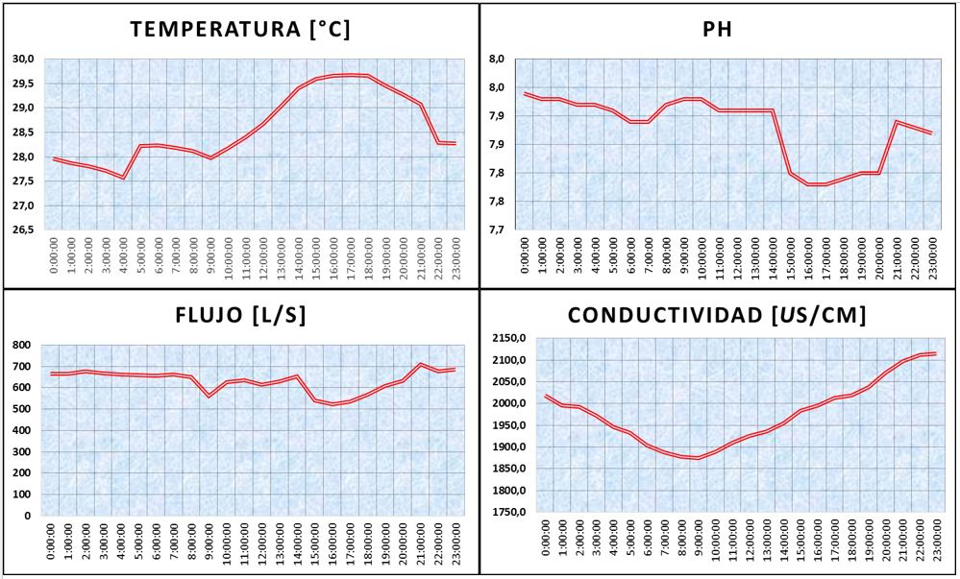
Figura 5. | Fecha : 18/01/2014
Descripción de Medio de Prueba: Comportamiento de los parámetros medidos de forma continua en el efluente final de CELCO, para el día 18/01/2014; Temperatura, pH, Flujo y Conductividad.

Número de Hecho Constatado: 2 | Estación: 1
Tipo de exigencia según lo indicado en RCA: Plan de seguimiento ambiental
Exigencia:
- Resolución Exenta N° 377/2005.
“El titular deberá ajustar los parámetros de su efluente a las condiciones, que a continuación se señalan:
- Aluminio: La RCA no estableció límite para este parámetro y habida cuenta de la alta vulnerabilidad ambiental del santuario de la Naturaleza se aplicará a modo referencial el DS. 90/2000, optando por el valor 1 mg/L (Tabla 3 para sistemas lacustres). En función del caudal del efluente de la planta “Valdivia”, esta no podrá exceder la carga másica de aluminio de 60 Kg./día.
- Cloruro: La RCA no estableció límites para el Cloruro. A modo referencial, se aplicará el límite del DS 90/00, esto es la aplicación del valor consignado en la Tabla I, de 400 mg/l con una carga diaria que no puede exceder de los 24.000 kd/d.
- Sulfato: La RCA no estableció límite para este parámetro. Se fija como límite de emisión de sulfato en la RCA, 1 g/L que es el valor que establece el DS 90/2000 en las tablas 1 y 3, para ríos sin capacidad de dilución y sistemas lacustres. Además, se fija como carga máxima 40 ton/día.”

- Cabe destacar que la Resolución Exenta N° 377/2005, fue objeto de un recurso de reposición por parte de la compañía, - ello según la Ley 19.880 sobre procedimiento administrativo- la que fue resuelta mediante la Resolución N° 461/2005, que rechazó la reposición, confirmando los límites para los parámetros, antes mencionados. Dicha resolución resolvió:

Considerando 8 de la Resolución Exenta N°461/2005.
“Que seguidamente, en el acápite referido a las “exigencias y estándares impuestos en la resolución a la Planta Valdivia”, el titular sostiene que no se ajustan a la legislación vigente las obligaciones impuestas en la resolución recurrida con relación a los parámetros aluminio, cloruro y sulfato, para los cuales se establecen indistintamente los límites de las Tablas N° 1 y N° 3 del DS. 90/2000. Siendo que de acuerdo al DS. 90 y su Manual de Aplicación, los límites máximos que corresponde aplicar a las descargas líquidas de la industria en cursos de agua fluviales con capacidad de dilución, son los establecidos en la tabla N° 2 del DS. 90. Solicitando reponer la resolución exenta N° 377 de 6 de junio de 2005, en cuanto hace aplicable al efluente liquido de la Planta Valdivia los límites establecidos en las tablas N° 1 y N° 3 del DS 90/2000, debiendo regir para ellos los límites establecidos en la tabla N° 2 del mismo cuerpo normativo.”

Considerando 9 Resolución Exenta N° 461/2005.
“Que el tema de los efectos y entrada en vigencia del DS. 90/2000, o “Norma de emisión para la regulación de contaminantes asociados a las descargas de residuos líquidos a aguas marinas y continentales superficiales”, especialmente a proyectos evaluados como Estudios de Impacto Ambiental y en los cuales, como es el caso del proyecto “Valdivia”, se dio especial consideración y relevancia al resguardo de las condiciones ambientales del Santuario de la Naturaleza del río Cruces, y se tradujo en un estricto programa de monitoreo para la protección y resguardo de este sitio, dio también lugar al establecimiento del criterio aplicado por la Superintendencia de servicios sanitarios al dictar las resoluciones N° 1368 de 24 de mayo de 2004, y N° 1259 de 6 de mayo de 2005 que aprueban programas de monitoreo de la calidad del efluente generado en el proceso de la Planta Valdivia, tomando como base los parámetros y límites máximos obtenidos como consecuencia del proceso de evaluación ambiental y establecidos en la respectiva Resolución de Calificación Ambiental, todo ello no obstante la vigencia del DS.90 a la fecha de dictación del Programa de Monitoreo. La no-aplicabilidad del contenido de una Resolución de Calificación Ambiental, en lo que a límites máximos de emisión se refiere, por la dictación de una norma posterior que los modifique, sin previa evaluación de las consecuencias ambientales posibles, puede ocasionar en ciertos casos impactos o daños ambientales cuya prevención es la esencia de las normas que regulan al Sistema de Evaluación de Impacto Ambiental. Lo anterior tal como ha sido la opinión de los miembros del Comité Operativo de Fiscalización y de la propia Superintendencia de Servicios sanitarios según consta de acta de reunión de ese Comité de fecha 25 de mayo de 2005”

Resuelvo II. Resolución Exenta N° 461/2005.
“No se acoge la reposición en cuanto contiene la solicitud de modificar la resolución exenta N° 377 de 6 de junio de 2005, que “hace aplicable al efluente líquido de la Planta Valdivia los límites establecidos en las Tablas N° 1 y N° 3 del DS 90/2000, debiendo regir para ellos los límites establecidos en la tabla N° 2 del mismo cuerpo normativo”, por las razones señaladas en los considerandos 8 y 9 de esta resolución.”

RCA 594/2005, Considerando 8.1.2.3 i
“[…]
Además deberá ajustar las cargas de los parámetros que a continuación se señalan, de la siguiente manera⁴²

Parámetro | Valor Objetivo  Ton/día  Base promedio Semestral | Valor límite  Ton/día  Promedio Diario
Aluminio | 0,06 | 0,12

42 Resolución N° 461, del 22.07.2005” (sic)

Hecho(s) constatado(s) durante la fiscalización:
Con relación a los límites máximos establecidos:
- Mediante ORD N° 313, del 31/01/2014, de la SISS, se remiten los hechos constatados durante la inspección Ambiental del 22/01/2014, adjuntándose además la información referente a: Análisis puntual efluente, aportada por CELCO durante la inspección del 22/01/2013 (Ver Anexo 3).
- Junto con lo anterior, se realiza el Examen de Información del punto 4 del Programa de Monitoreo Ambiental del cuarto trimestre de 2013, sobre Calidad del Efluente (Ver Anexo 10).
- Los resultados muestran una superación del límite de 1 mg/l establecido para el parámetro Aluminio, según el siguiente detalle:

Tabla 3: Resultados de muestreos de parámetro Aluminio del efluente de CELCO. Programa de Monitoreo Ambiental del IV trimestre 2013 y I trimestre 2014.
Parámetro | Límite máximo* | Unidad | 21-11-2013**  Informe N° 787/2013-1 | 12-12-2013**  Informe N° 858/2013-1 | 07/03/2014 *** Informe N° 201/2014-1 | Observaciones
Aluminio | 1 | mg/l | 1,29 | 1,05 | 1,12 | Se supera el límite establecido en RCA 377/2005. Resultados reportados en base a muestra compuesta de 24 horas.
* Valor establecido en Res. Exe. N° 377/2005.
** Programa de Monitoreo Ambiental del IV trimestre 2013.
*** Programa de Monitoreo Ambiental del I trimestre 2014.

- Por su parte, el Examen de Información realizado al documento, Análisis puntual efluente, aportada por CELCO durante la inspección del 22/01/2013 (Ver Anexo 3). Muestra una superación del límite de 1 mg/l establecido para el parámetro Aluminio el día 18 de enero de 2014, según el siguiente detalle:

Tabla 4: Resultados de muestreos de parámetro Aluminio del efluente CELCO 18/01/2014. Análisis puntual efluentes (Anexo 3).
Parámetro | Límite máximo* | Unidad | 0:00 hrs | 04:00 hrs | 08:00 hrs | 12:00 hrs | 16:00 hrs | 20:00 hrs | Observaciones
Aluminio | 1 | mg/l | 0,53 | 0,64 | 0,83 | 0,93 | 1,27 | 1,48 | Se supera el límite establecido en RCA 377/2005 a las 16:00 y 20:00 hrs del día 18 de enero de 2014.

- A mayor abundamiento, el Examen de Información realizado al documento, -Análisis acumulado de efluentes-, aportada por CELCO durante la inspección del 22/01/2013 (Ver Anexo 3), muestra una superación del límite de 1 mg/l establecido para el parámetro Aluminio el día 18 de enero de 2014, según el siguiente detalle:

Tabla 5: Resultados de muestreos de parámetro Aluminio del efluente de CELCO.
Parámetro | Límite máximo* | Unidad | 18 de enero 2014 | Observaciones
Aluminio | 1 | mg/l | 1,03 | Se supera el límite establecido en Res. Exe. N° 377/2005. Se reporta como valor diario sin embargo no se adjunta Informe de Resultados.
* Valor establecido en Res. Exe. N° 377/2005.

- Para el día 18/01/2014, se aprecian dos registros que superan el límite de 1 mg/l de Aluminio, a las 16:00 hrs. (1,27 mg/l) y a las 20:00 hrs. (1,48 mg/l).
- Junto con lo anterior, CELCO mediante Carta GPV 007/2014 (Anexo 5), reporta informe de resultados de monitoreo de muestra tomada el 17 y 18 de enero de 2014 al efluente final. Del Examen de Información practicado, es posible concluir que el día 17 y 18 de enero de 2014, se sobrepasó el límite de 1 mg/l establecido para el parámetro Aluminio en el efluente de CELCO.

Tabla 6: Resultados de muestreos de parámetro Aluminio del efluente de CELCO.
Parámetro | Límite máximo* | Unidad | 17 y 18 de enero 2014  Informe N° 65/2014 | Observaciones
Aluminio | 1 | mg/l | 1,15 | Se supera el límite establecido en RCA 377/2005. Resultados reportados en base a muestra compuesta de 24 horas.
* Valores establecidos en Res. Exe. N° 377/2005.

Con relación al cumplimiento de los límites máximos de cargas diarias (Ton/día) establecidos:
- Si se considera el valor reportado como concentración de Aluminio (mg/l) para los días 17 y 18 de noviembre (1,15 mg/l de Aluminio), más la carga diaria en función del flujo promedio (631, 54 l/s, calculado en base a la información contenida en el Anexo 5, que se muestra en la tabla N° 6), podemos establecer que para los días 17 y 18 de enero de 2014, la carga másica de Aluminio descargada desde el efluente de CELCO fue de 0,0627 Ton/día, valor que No supera el límite máximo establecido de 0,12 Ton/día, establecido como valor máximo diario.
- Un segundo análisis de la carga diaria de Aluminio (Ton/día), se realiza utilizando la concentración horaria de los valores reportados en el Análisis Puntual de Efluentes (Anexo 3). Se utilizan los valores reportados y se calcula la tendencia lineal y exponencial utilizando los datos del parámetro Aluminio, medido a las 0:00, 04:00, 08:00, 12:00; 16:00 y 20:00 horas del día 18/01/2014.
- Para lo anterior, se realiza una proyección de las concentraciones horarias estimadas, utilizando los datos medidos de manera puntual, y se completa la serie diaria-horaria (18/01/2014), aplicando las fórmulas obtenidas de los gráficos generados en Excel (Ver Figura 6 y 7):
- Tendencia Lineal: Y = 0,0481*X + 0,4171
- Tendencia Exponencial: Y = 0,5005*e^{0,0522*X}
- El Valor del flujo horario del efluente de CELCO se obtiene de la documentación reportada por la empresa mediante Carta GPV 007/2014 (Anexo 5).
- En la Tabla 7 se muestran los resultados del análisis efectuado. El Examen de información practicado no muestra una superación del límite máximo de carga diaria de Aluminio, establecido en 0,12 Ton/día mediante Res. Exe. 377/2005, para los tres supuestos evaluados (utilizando datos de valores puntuales y proyecciones de concentraciones de Aluminio en base a tendencia Lineal y Exponencial).
Tabla 7: Análisis de carga diaria Aluminio (Ton/día). 18/01/2014.
18-ene-14 | Flujo [l/s]. Anexo 5 | Análisis puntual efluentes. Anexo 3. | Aluminio (mg/l) |  |  | Carga horaria Aluminio |  |  |  | Observación
18-ene-14 | Flujo [l/s]. Anexo 5 | Análisis puntual efluentes. Anexo 3. | Valores horarios estimados: Tendencia Lineal | Valores horarios estimados: Tendencia Exponencial | Valores horarios: Análisis puntuales | Análisis puntual (mg/s) | Tendencia Lineal (mg/s) | Tendencia Exponencial (mg/s) |  | Observación
0:00:00 | 664,7 | 0,53 | 0,4171 | 0,5005 | 0,53 | 352,291 | 332,68235 | 332,68235 |  | Valor reportado
1:00:00 | 664,9 |  | 0,4652 | 0,527320013 | 0,53* | 352,397 | 350,6150764 | 350,6150764 |  | * Se utiliza valor reportado para las 0:00 hrs
2:00:00 | 675,9 |  | 0,4652 | 0,555577214 | 0,53* | 358,227 | 375,514639 | 375,514639 |  | * Se utiliza valor reportado para las 0:00 hrs
3:00:00 | 668,3 |  | 0,5614 | 0,585348618 | 0,53* | 354,199 | 391,1884817 | 391,1884817 |  | * Se utiliza valor reportado para las 0:00 hrs
4:00:00 | 662,6 | 0,64 | 0,6095 | 0,616715366 | 0,64 | 424,064 | 408,6356017 | 408,6356017 |  | Valor reportado
5:00:00 | 659,4 |  | 0,6576 | 0,649762947 | 0,64* | 422,016 | 428,453687 | 428,453687 |  | * Se utiliza valor reportado para las 4:00 hrs
6:00:00 | 657,1 |  | 0,7057 | 0,684581429 | 0,64* | 420,544 | 449,8384569 | 449,8384569 |  | * Se utiliza valor reportado para las 4:00 hrs
7:00:00 | 661,2 |  | 0,7538 | 0,72126571 | 0,64* | 423,168 | 476,9008872 | 476,9008872 |  | * Se utiliza valor reportado para las 4:00 hrs
8:00:00 | 649,5 | 0,83 | 0,8019 | 0,75991577 | 0,83 | 539,085 | 493,5652929 | 493,5652929 |  | Valor reportado
9:00:00 | 561,5 |  | 0,85 | 0,80063695 | 0,83* | 466,045 | 449,5576476 | 449,5576476 |  | * Se utiliza valor reportado para las 8:00 hrs
10:00:00 | 626,1 |  | 0,8981 | 0,843540233 | 0,83* | 519,663 | 528,14054 | 528,14054 |  | * Se utiliza valor reportado para las 8:00 hrs
11:00:00 | 636,1 |  | 0,9462 | 0,88874255 | 0,83* | 527,963 | 565,3291362 | 565,3291362 |  | * Se utiliza valor reportado para las 8:00 hrs
12:00:00 | 613,6 | 0,93 | 0,9943 | 0,936367098 | 0,93 | 570,648 | 574,5548516 | 574,5548516 |  | Valor reportado
13:00:00 | 628,9 |  | 1,0424 | 0,986543677 | 0,93* | 584,877 | 620,4373182 | 620,4373182 |  | * Se utiliza valor reportado para las 12:00 hrs
14:00:00 | 653,7 |  | 1,0905 | 1,039409039 | 0,93* | 607,941 | 679,4616887 | 679,4616887 |  | * Se utiliza valor reportado para las 12:00 hrs
15:00:00 | 539,4 |  | 1,1386 | 1,095107268 | 0,93* | 501,642 | 590,7008602 | 590,7008602 |  | * Se utiliza valor reportado para las 12:00 hrs
16:00:00 | 522,1 | 1,27 | 1,1867 | 1,153790166 | 1,27 | 663,067 | 602,3938457 | 602,3938457 |  | Valor reportado
17:00:00 | 533,2 |  | 1,2348 | 1,215617672 | 1,27* | 677,164 | 648,1673428 | 648,1673428 |  | * Se utiliza valor reportado para las 16:00 hrs
18:00:00 | 565,7 |  | 1,2829 | 1,280758294 | 1,27* | 718,439 | 724,524967 | 724,524967 |  | * Se utiliza valor reportado para las 16:00 hrs
19:00:00 | 609,6 |  | 1,331 | 1,34938957 | 1,27* | 774,192 | 822,5878818 | 822,5878818 |  | * Se utiliza valor reportado para las 16:00 hrs
20:00:00 | 632,6 | 1,48 | 1,3791 | 1,421698551 | 1,48 | 936,248 | 899,3665036 | 899,3665036 |  | Valor reportado
21:00:00 | 708 |  | 1,4272 | 1,497882314 | 1,48* | 1047,84 | 1060,500678 | 1060,500678 |  | * Se utiliza valor reportado para las 20:00 hrs
22:00:00 | 676,6 |  | 1,4753 | 1,578148493 | 1,48* | 1001,368 | 1067,77527 | 1067,77527 |  | * Se utiliza valor reportado para las 20:00 hrs
23:00:00 | 686,2 |  | 1,5234 | 1,66271585 | 1,48* | 1015,576 | 1140,955616 | 1140,955616 |  | * Se utiliza valor reportado para las 20:00 hrs
Carga total diaria 18/01/2014 (mg/s) |  |  |  |  |  | 14258,664 | 14681,84862 | 14681,84862
Carga total diaria 18/01/2014 (Ton/día) |  |  |  |  |  | 0,05133119 | 0,052854655 |  | 0,052854655

Registros
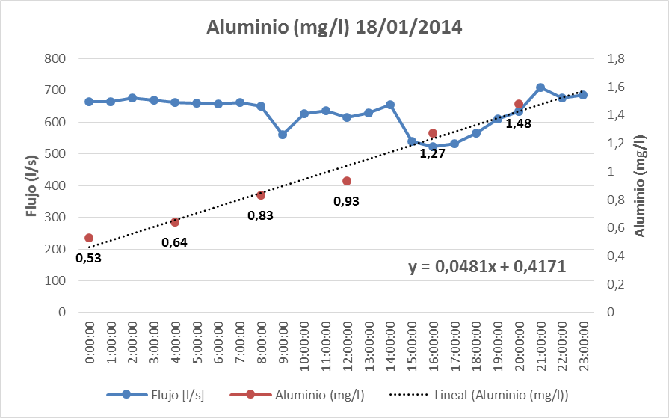
Figura 6. | Fecha : 18/01/2014
Descripción de Medio de Prueba: Gráfico del comportamiento del parámetro Aluminio el día 18/01/2014, utilizando datos del Análisis Puntual de Efluentes (Anexo 3). Los puntos rojos muestran los valores medidos de Aluminio (mg/l) y la recta punteada muestra la tendencia lineal. Se incluye la respectiva fórmula.

Registros
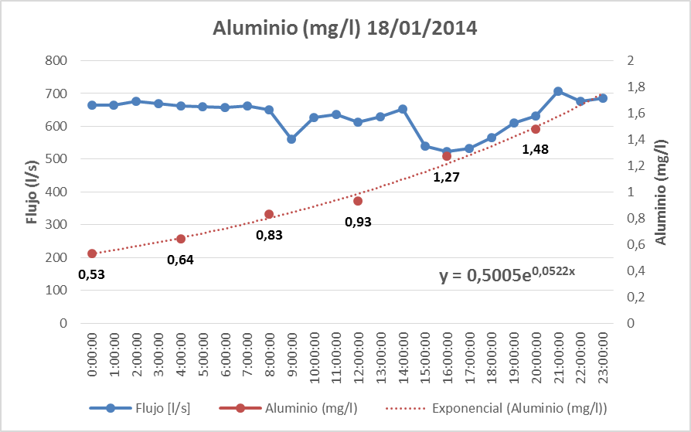
Figura 7. | Fecha : 18/01/2014
Descripción de Medio de Prueba: Gráfico del comportamiento del parámetro Aluminio el día 18/01/2014, utilizando datos del Análisis Puntual de Efluentes (Anexo 3). Los puntos rojos muestran los valores medidos de Aluminio (mg/l) y la línea curva puntuada muestra tendencia exponencial y su respectiva fórmula.

Gestión de aguas lluvias en sector de acopio de madera.

Número de Hecho Constatado: 3 | Estación: 3
Tipo de exigencia según lo indicado en RCA: Plan de seguimiento ambiental
Denuncia:

Considerando 8.1.2.4 RCA 594/2005.
“Que, respecto de la existencia de una descarga de aguas producidas por rebalses de la piscina de decantación, la cual recolecta gravitacionalmente las aguas lluvias provenientes de las canchas de acopio de madera, […].

Implementar un registrador de eventos, con datos de flujo y fechas.
[…]
Caracterizar las aguas del rebalse antes de su evacuación. La caracterización deberá incluir los parámetros del D.S. N° 90 “Norma de emisión para la regulación de contaminantes asociados a las descargas de residuos líquidos a aguas marinas y continentales superficiales”, de manera de verificar si se trata de una fuente emisora
[…]”

Considerando 8 RCA 40/2008.
“Utilizar el mismo límite de conductividad de 150 uS/cm para el desvío de las primeras aguas lluvias provenientes de las canchas de madera hacia las lagunas de derrame mientras no se presente el estudio específico de calidad química de dichas aguas, dicho estudio deberá realizarse durante el primer semestre del año 2008, el cual precisará en mejor forma la oportunidad en que se desvíen las primeras aguas lluvias hacia las lagunas según lo dispone la RCA N° 279/98.” (Modificado mediante Resolución Exenta Nº 83, de fecha 30/07/08, CONAMA Región de los Ríos, Resuelvo 1. La resolución indica que el límite de conductividad que determina el desvío automático de las aguas lluvias se mantendrá en 600 uS/cm).
Hecho(s) constatado(s) durante la fiscalización:
- Se constata al momento de la inspección que se estaba utilizando sistema de captación de aguas lluvias proveniente de canchas de acopio de madera (equipo Trommel), sin embargo, no se encontraba descargando al río, sino que se estaba impulsando hacia la planta de tratamiento.
- Se realiza control de PH de aguas lluvias captadas en sistema de recolección, registrando pH de 6,9 y una temperatura de 18,4°C.
- Según indica el funcionario de CELCO, Sr. Claudio Jara, el sistema de recolección de aguas lluvias (equipo Trommel) sólo descarga directo al río con conductividad menor a 600 uS/cm, con conductividad superior se activa alarma ante la cual el operador manualmente realiza cierre de válvulas para que estas aguas vayan a la planta de tratamiento.
- Mediante ORD MZS SMA N° 142, de 13/02/2014, se practica un requerimiento de información a CELCO, solicitando, entre otros antecedentes (Ver Anexo 7): Copia del Libro de Registro de Eventos periodo enero de 2014, establecido en el considerando 8.1.2.4 de la Resolución Exenta N° 594/2005, que fija texto refundido de la Resolución Exenta N° 279/98, referente al funcionamiento del sistema de tratamiento de aguas lluvias (equipo Trommel), captadas en la cancha de madera.
- Con fecha 25/02/2014, mediante carta GPV 021/2014 de CELCO, la empresa da respuesta al requerimiento de información practicado en ORD MZS SMA N° 142, de 13/02/2014 (Ver Anexo 9). Del examen de información practicado a las copias del libro de eventos del equipo Trommel, así como lo señalado en el acta de inspección del 22/01/2014, se reconoce que no se han producido descargas de aguas lluvias hacía el río Cruces durante enero 2014.

Registros
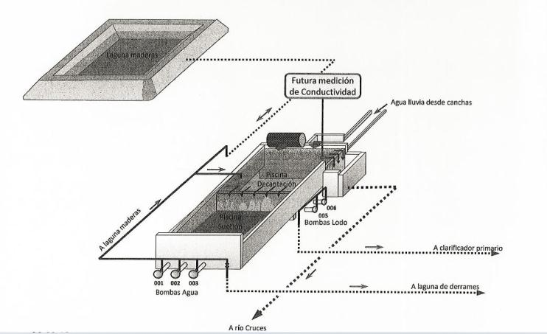
Figura 8: Fuente Carta GPV 040/2013 –C | Fecha : 22/01/2014
Descripción de Medio de Prueba:
La figura muestra la configuración del sistema de tratamiento de aguas lluvias. La figura representa fielmente lo constatado en terreno. Se muestran las interconexiones con: la laguna de aguas lluvias del patio de maderas; el clarificador primario del sistema de tratamiento de efluentes; lagunas de derrames; y ducto de evacuación al río Cruces (ducto de 1.200 mm según consta en el acta, el cual fue medido en terreno).

Intervención o Afectación de Cursos de agua.

Número de Hecho Constatado: 4 | Estación: 4
Tipo de exigencia según lo indicado en RCA: Plan de seguimiento ambiental
Denuncia:

“El sábado 18 de enero de 2014 se tomó conocimiento público de la aparición de una indeterminada cantidad de peces muertos en el sector Rucaco, en el río Cruces, en la comuna de san José de la Mariquina, y además de la existencia de un grupo de personas que presentaron lesiones en la piel y que fueron derivados al hospital de la misma comuna.

El hecho causo conmoción pública en la ciudad ya que en el sector esta ubicada la zona de descarga de los RILES la Planta Valdivia de celulosa Arauco y Constitución, con RCA de 1998. Como es de conocimiento público esta empresa ya ha estado involucrada y fue condenada por un grave episodio de contaminación que afectó al santuario natural del Río Cruces el año 2004.”

Hecho(s) constatado(s) durante la fiscalización:
- Mediante ORD N° 3494, del 14/02/2014, de SERNAPESCA se remite el Informe de Inspección denuncia “Muerte de peces en el río Cruces (Ver Anexo 11).
- Mediante ORD MZS SMA N° 141, de 13/02/2014, se practica un requerimiento de información a la Dirección General de Aguas de la región de Los Ríos, solicitando los datos de Calidad de Aguas y datos fluviométricos de las estaciones de la Red Hidrometeorológica de dicho Servicio, denominadas: Río Cruces antes de la Bocatoma proyecto CELCO; y Río Cruces en sector Rucaco (Ver Anexo 12).
- La Dirección General de Aguas mediante ORD DGA N° 179, de 17/02/2014, adjunta la información solicitada (Ver Anexo 13). Además informa del robo de equipos en la estación Río Cruces en sector Rucaco (estación ubicada aguas abajo de la descarga de CELCO), señalando que los datos fluviométricos y de calidad de aguas se interrumpen el día 15 de enero de 2014, habilitándose el registro fluviométrico a contar del 23 de enero, no así el registro de calidad de aguas.
- Además, mediante ORD N° 313, del 31/01/2014, de la SISS, se remiten los hechos constatados durante la inspección Ambiental del 22/01/2014 y a solicitud de los organismos fiscalizadores, la empresa entrega, entre otros, la siguiente información (Ver Anexo 3):
- Detalle de muestreos realizados una vez conocida la denuncia (sábado 18.01.2014)
- Datos obtenidos de estación de monitoreo de la DGA, son dos estaciones una aguas arriba y otra aguas abajo.
- Resultados muestreos propios realizados en Río Cruces.
- Mediciones de caudal realizados por EULA.
- Junto con lo anterior, se cuenta con el Informe “Determinación de las plumas de Rodamina, color verdadero y temperatura con caudal bajo en el río cruces planta Valdivia”, Folio N° 05781 del expediente de seguimiento ambiental del proyecto CELCO Valdivia (Anexo 14).
- Además, se considera lo señalado en el paper “Combined effects of temperature and high pH on mortality and stress response of rainbow trout after stocking”. Wagner Et al. 1997. (Ver anexo 15).
- Del examen de información practicado a los documentos señalados, se puede concluir lo siguiente:
- Las condiciones naturales del río durante los días previos al hecho denunciado el 18/01/2014, se muestran en la Figura 9. Lo anterior basado en la información reportada por la DGA (Anexo 13), así como el análisis de los datos aportados por el titular al momento de la inspección (Anexo 3) y datos hidrometeorológicos extraídos desde la página www.dga.cl.
- En la Tabla 8 se muestra un resumen de los principales hitos referentes a la calidad de aguas del río cruces en base a datos de la DGA.
- Además, tal como se muestra en la Tabla 1, los parámetros pH, Conductividad, temperatura y caudal, todos medidos en forma continua en el efluente de CELCO, no superan los límites máximos permitidos para el período de enero de 2014.
- No obstante lo anterior, los gráficos de la Figura 9 muestran la influencia del afluente final de CELCO sobre la calidad de aguas del río Cruces, evidenciándose diferencias registradas entre las estaciones de calidad de aguas de la DGA denominadas: Río Cruces ante bocatoma CELCO y Río Cruces sector Rucaco. Entre ambas estaciones, no existen aportes hidrológicos significativos, y solo existe un aporte externo intermedio correspondiente al efluente de CELCO (Ver Figura 10).
- De acuerdo a la información científica publicada en American Fisheries Society, específicamente el paper de Wagner E., Bosakowske T., Intelmann S. 1997, “Combined Effects of Temperature and High pH on Mortality and the Stress Response of Rainbow Trout after Stocking”. Transactions of the American Fisheries Society 126:985–998. (Ver anexo 15); existe un incremento significativo de muerte de peces cuando se presenta una combinación de niveles altos de pH y temperatura (niveles altos de pH por sobre 9, y temperatura por sobre 19,9 °C). El estudio se realizó con Oncorhynchus mykiss, la misma especie que presentó la mayor cantidad de especies muertas en el río Cruces.
- La calidad natural del río Cruces, registrada en las estaciones DGA, muestra que el pH solo supera el valor 9 en la estación DGA Rucaco, aguas abajo de la descarga del efluente de CELCO. Todos los registros de calidad natural de la estación DGA Ante Bocatoma CELCO, no superan el valor de 9 para el pH. Para el caso de la Temperatura, la Tabla 8 muestra el valor máximo registrado en estación DGA Ante Bocatoma CELCO, de 23,85° C.
- SERNAPESCA reporta en su informe “Muerte de peces en el río Cruces (Ver Anexo 11), basado en inspecciones realizadas los días 18, 21 y 22 de enero de 2014, sobre la muerte de un número cercano a los 2.000 ejemplares de peces, desde el puente ferroviario hasta unos 1.500 metros río abajo. (Ver Figura 11). Además señala que en su mayoría, los peces muertos corresponden a Trucha Arcoíris (Oncorhynchus mykiss) y Trucha café o fario (Salmo trutta) y en menor número se encontraron algunos ejemplares de Puye (Galaxias spp.), Bagrecito (Trichomycterus areolatus) y Cauque (Odontesthes mauleanun). Se señala además que no se detectaron peces muertos aguas arriba del lugar de descarga del efluente de CELCO.
- Junto con lo anterior, SERNAPESCA plantea 3 hipótesis que se evalúan a continuación:
- Aumento de las temperaturas de las aguas: “Los peces pueden debilitarse por permanecer a una temperatura inadecuada o por cambio brusco de la misma. Los peces sufren rápidamente las variaciones térmicas y su temperatura animal es, en general, un grado superior a la del medio ambiente.”
- Efectivamente la temperatura natural del río Cruces registrada en la estación DGA Ante Bocatoma CELCO, alcanza un máximo de 23,85° C el día 18/01/2014. Ver Tabla 8 y Figura 9.
- Vertimiento de RILES: “…el vertimiento de riles utilizados en la industria papelera (Planta Valdivia de Celulosa Arauco y Constitución S.A., CELCO, en San José de la Mariquina), contienen sustancias como dióxido de cloro, producido en planta para blanqueo de la celulosa, ácido sulfhídrico, óxidos de nitrógeno, órgano-halogenados (AOX), Dioxinas, Furanos y "metales pesado" (arsénico, plomo, mercurio, cromo, etc.), entre otros. Estos compuestos pueden ser ácido y álcalis que se disuelven rápidamente en el agua, Dependiendo del tipo específico de los desechos estos pueden ocasionar: envenenamiento de especies, quemazón en la piel, deterioro de las algas, absorción de materias tóxicas por parte de las algunas especies e incluso la muerte. “
- Tal como se describe en el hecho N° 1 y 2, CELCO no reporta en sus informes de laboratorio de calidad del efluente semanal, los compuestos clorados clorito y dióxido de cloro. A su vez, en el hecho N° 2 se detecta la superación del límite máximo establecido para el aluminio (considerado regularmente un metal pesado), establecido en 1 mg/l. Dicho límite se incumple, entre otros días, el día 18/01/2014.
- Disminución de oxígeno disuelto en el cuerpo de agua: “Sabiendo que los niveles saludables de oxígeno disuelto para la vida de los peces, deben sobrepasar los 5 mg/l, el hecho de que se presente una baja en las concentraciones de oxígeno puede provocar desde estrés en los peces, hasta la muerte de éstos.” (Nota: Los reportes de calidad de aguas del río Cruces de la estación DGA Ante Bocatoma CELCO, no muestran una disminución del oxígeno disuelto por bajo los 5 mg/l para el período de enero de 2014 (Ver Anexo 13).
- El Informe “Determinación de las plumas de Rodamina, color verdadero y temperatura con caudal bajo en el río cruces planta Valdivia”, muestra que el efluente de CELCO se mezcla completamente a una distancia de 950 metros aguas abajo del difusor. A su vez señala que el efluente de CELCO produce aguas abajo del difusor un aumento de temperatura menor a 2,6° C, en la zona de medición del estudio, con respecto al río en condición natural.
- Algunas características técnicas de la prueba con rodamina fueron:
- Caudal efluente promedio: 462 L/s.
- Caudal promedio río: 14,5 m³/s
- Las condiciones hidrológicas del río se pueden reconocer en base a los estudios de caudal del río cruces desarrollados por el EULA los días 20 y 21 de enero de 2014 (Ver Anexo 3). A su vez los flujos promedio del efluente de CELCO para ambos días son extraídos desde el documento Anexo 5.
- 20/01/2014: caudal río Cruces = 10,43 m³/s
- 20/01/2014: caudal efluente CELCO = 698,4 L/s
- 21/01/2014: caudal río Cruces = 11,10 m³/s
- 20/01/2014: caudal efluente CELCO = 648,7 L/s
- En base a lo anterior, el río Cruces en enero de 2014 presentaba caudales menores a los presentados al momento de realizar el estudio “Determinación de las plumas de Rodamina, color verdadero y temperatura con caudal bajo en el río cruces planta Valdivia”, y a su vez el efluente de CELCO era superior al presentado durante las pruebas con Rodamina. Teóricamente, un menor caudal del río y un mayor caudal efluente, implicara un efecto mayor sobre el cuerpo receptor producido por el efluente de CELCO.

Tabla 8: Hitos destacados sobre calidad de aguas del río Cruces en base a datos DGA.
Fuente Natural | Fecha | Estación DGA río Cruces | Descripción | Observaciones
Calidad de Agua en el Río Cruces | 14-ene | RUCACO | Caudal con tendencia a la baja. Menor caudal registrado hasta la pérdida de datos de la estación de la DGA por robo. | 15,4 m3/s (mínimo detectado)
Calidad de Agua en el Río Cruces | 14-ene | RUCACO | Se registra el valor más alto del mes para el parámetro temperatura. | 23,3 ° C
Calidad de Agua en el Río Cruces | 15-ene | RUCACO | Bajos niveles de oxígeno disuelto. | 7,7 ppm (mínimo detectado)
Calidad de Agua en el Río Cruces | 15-ene | RUCACO | Niveles de pH altos desde 01 de enero hasta 15 enero. | 9,4 (mínimo) - 10,1 (máximo)
Calidad de Agua en el Río Cruces | 17-ene | ANTE BOCATOMA | Bajos niveles de oxígeno disuelto en la estación ANTE BOCATOMA. | 5,6 ppm (mínimo detectado)
Calidad de Agua en el Río Cruces | 18-ene | ANTE BOCATOMA | Se registra el valor más alto del mes para el parámetro temperatura. | 23,85 ° C

- Como conclusión se puede señalar que las circunstancias del día 18/01/2014 (Ver Figura 12), pueden propiciar un evento de muerte de peces, según se informa en Wagner Et al. 1997, efectos combinados de alta temperatura y pH, provocan mortalidad de la especie Oncorhynchus mikiss (trucha arcoíris). En condiciones de laboratorio ésta combinación dio como resultado la muerte del 100% de peces tratados. Lo anterior ante la constatación de altas temperaturas en el río Cruces (23,85° es el registro más alto en estación DGA Ante Bocatoma CELCO) y un pH sobre 9 (valor normal en estación Rucaco, Ver Figura 9). Además el día 18/01/2014 se constata la más alta temperatura del efluente CELCO registrada (29,7° C, siempre bajo los 30° C establecidos como límite).
- A pesar del cumplimiento de los límites máximos establecidos para los parámetros pH (6,00 – 8,50) y temperatura (< 30° C), para el efluente CELCO, los registros de calidad de aguas del río Cruces de la DGA, evidencian el efecto del efluente CELCO sobre el pH del río, graficado por la diferencia existente entre los registros de pH de la estación DGA Río Cruces Ante Bocatoma y Estación DGA Río Cruces en Rucaco (Ver Gráfico de pH en Figura 9). A su vez, el pH vuelve a descender según los registros de la Estación DGA en San Luis de Alba. Este comportamiento del pH en el río, evidencia que el efecto de la pluma de dispersión de CELCO concuerda con el descrito en el Informe “Determinación de las plumas de Rodamina, color verdadero y temperatura con caudal bajo en el río cruces planta Valdivia”, que muestra que el efluente de CELCO se mezcla completamente a una distancia de 950 metros aguas abajo del difusor; lo que coincide con la distancia existente entre el difusor de CELCO y la Estación DGA río Cruces en Rucaco.
- A su vez, el efluente CELCO para el día 18/01/2014 superó el límite máximo de concentración del aluminio, pudiendo acreditarse al menos, en base a una muestra compuesta de 24 horas, el valor 1,15 mg/l. A su vez, se dispone de un control interno del mismo día que reporta un valor de 1,03 mg/l. Además, para ese mismo día, a contar de las 16:00 horas se reporta una superación del valor límite, contando con dos mediciones puntuales a las 16:00 hrs. (1,27 mg/l de Al) y a las 20:00 hrs. (1,48 mg/l de aluminio). Ver Tablas 4, 5 y 6.
- Finalmente, mediante ORD N° 630, de 09/04/2014, la SEREMI de Salud de Los Ríos responde al requerimiento de información practicado por la SMA mediante ORD MZS SMA N° 184, del 11/03/2014. Al respecto la SEREMI de Salud de Los Ríos señala que: “…, a la fecha no ha recibido denuncias ni requerimientos relacionados con la muerte de peces ni de personas afectadas por lesiones en la piel, respecto del uso y/o contacto con las aguas en el río Cruces, sector Rucaco.” (Ver Anexo 16).

Registros
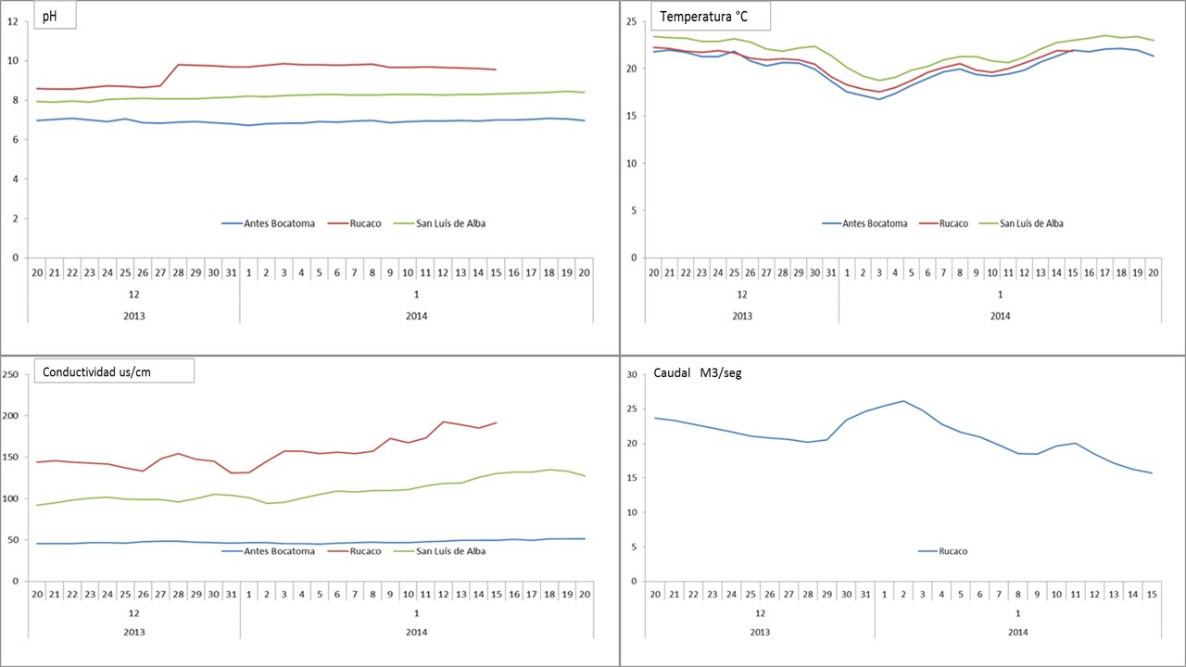
Figura 9: Calidad de aguas del río Cruces | Fecha : Enero 2014
Descripción de Medio de Prueba:
La figura muestra los parámetros de calidad de aguas registrados por 3 estaciones DGA; Río Cruces antes de la Bocatoma proyecto CELCO; Río Cruces en sector Rucaco; y Río Cruces en San Luis de Alba.
Los registros de la estación Río Cruces en sector Rucaco se encuentran disponibles hasta el 15/01/2014, fecha en que son robados los equipos de dicha estación.
Registros
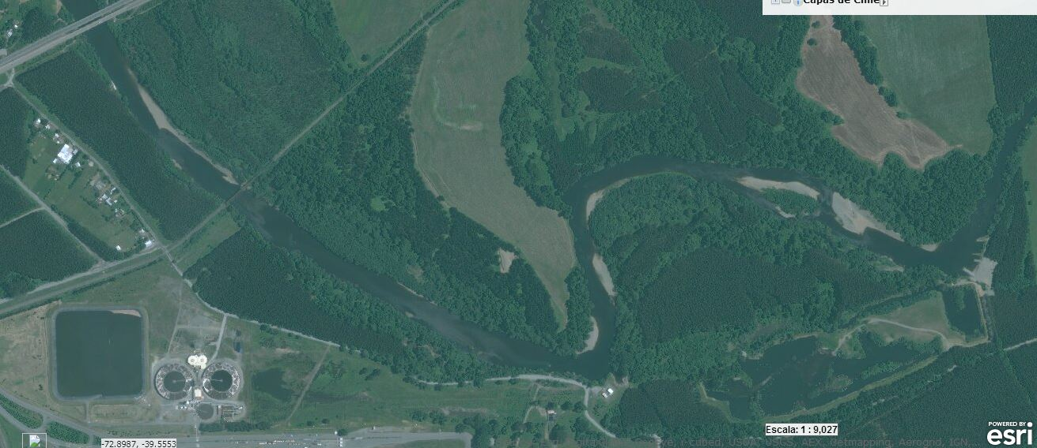
PTRILes CELCO
Estación DGA Rucaco
Efluente CELCO
Estación DGA Ante Bocatoma
Figura 10: Estaciones DGA | Fecha : Enero 2014
Descripción de Medio de Prueba:
Ubicación de estaciones de calidad de aguas del río cruces de la DGA y emplazamiento del lugar de descarga del efluente de CELCO a dicho curso.

Registros
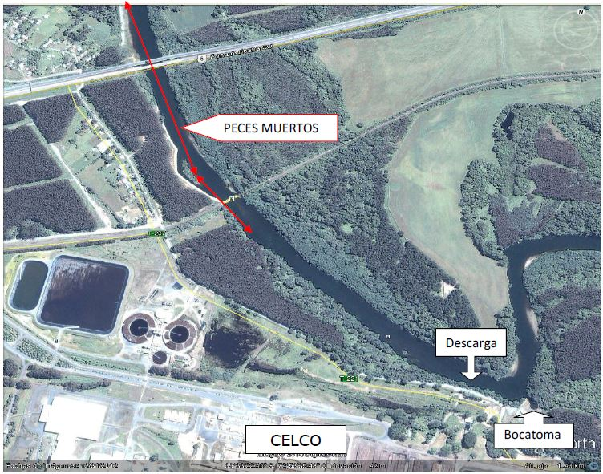
Figura 11: Informe “Muerte de peces en el río Cruces (Ver Anexo 11). | Fecha : Enero 2014
Descripción de Medio de Prueba:
Se muestra la figura 10 del informe de SERNAPESCA “Muerte de peces en el río Cruces (Ver Anexo 11), donde se muestra el lugar donde se encontraron los ejemplares de peces muertos. Entre esa zona y el difusor que descarga el efluente, existe una distancia de 650 metros aproximadamente.

Registros
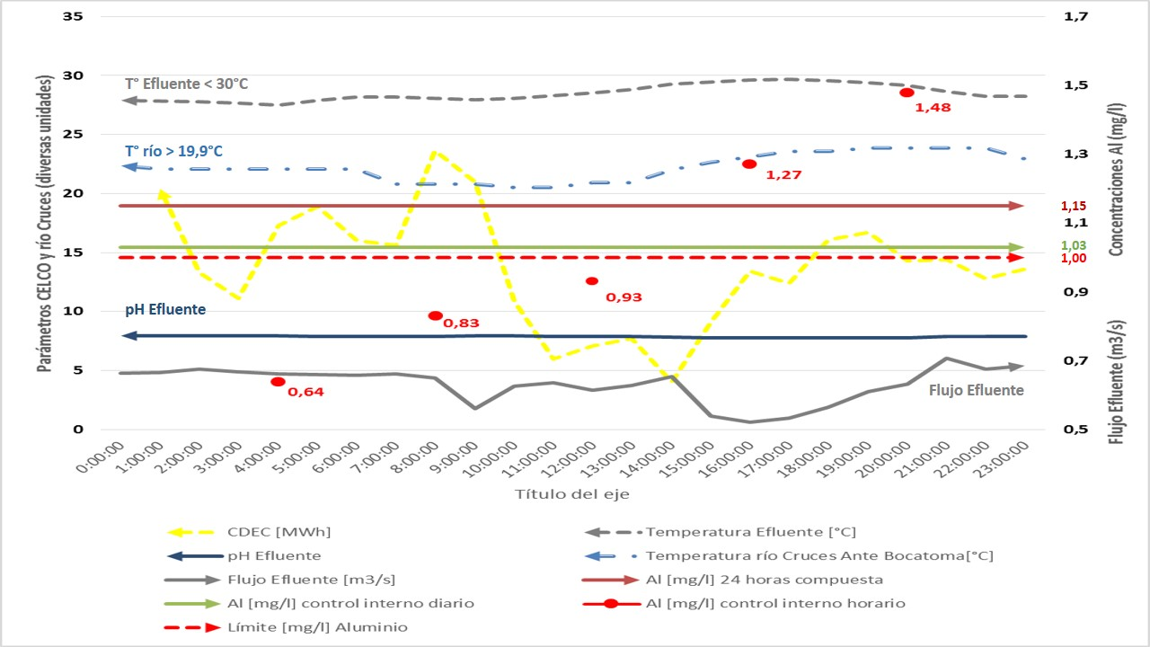
Figura 12: Circunstancias del día 18/01/2014 | Fecha : 18/01/2014
Descripción de Medio de Prueba:
Se muestran en conjunto las distintas circunstancias ocurridas el día 18/01/2014. Las flechas en las series de datos muestran el eje donde leer el valor en la unidad respectiva para cada caso.

OTROS HECHOS.

Otros Hecho N°1
Descripción:
Con el fin de hacer constar las circunstancias operativas de las instalaciones de CELCO, se requirió información al Centro de Despacho Económico de Carga (CDEC), con el fin de contar con la información horaria de inyección de energía al Sistema Interconectado Central (ORD MZS SMA N° 214, de 18/01/2014). Ver Anexo 17.

La respuesta del CDEC-SIC, mediante D.O N° 0241/2014 (Anexo 17), indican que durante el 17 y 18 de enero de 2014, se registra la mínima inyección de energía generada por Planta Valdivia CELCO al SIC.
Registros:
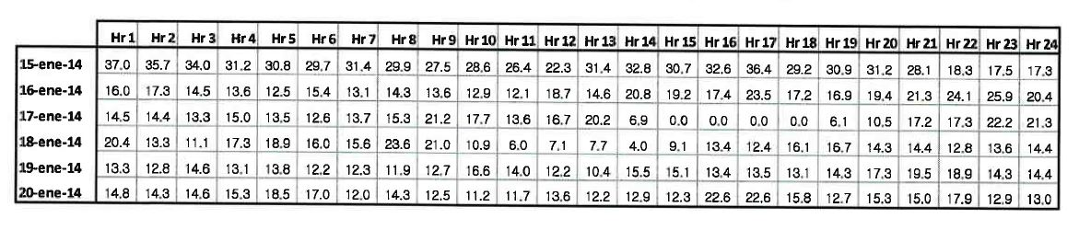
Figura 13. | Fecha: Enero 2014.
Descripción Medio de Prueba:
Se muestran los valores horarios reportados para los días desde el 15 al 20 de enero de 2014, de energía inyectada al SIC por Planta Valdivia CELCO. El día 17/01/2014 entre las 15:00 a las 18:00 horas no se registra inyección de energía al sistema. Para el día 18/01/2014, se registran los menores valores de inyección al sistema entre las 11.00 y las 15:00 horas.

CONCLUSIONES.

Como conclusión se puede señalar que el día 18/01/2014 actuaron las siguientes circunstancias concomitantes:

1.- Altas temperaturas en el río Cruces (23,85° según estación Ante Bocatoma CELCO) y un Ph sobre 9 (valor normal en estación Rucaco). Tabla N° 8 y figura 9, del presente informe.
2.- El día 18/01/2014 se constata la más alta temperatura del efluente CELCO registrada (29,7° C). Tabla N° 8 del presente informe
3.- El efluente CELCO para el día 18/01/2014 superó el límite máximo de concentración del aluminio, pudiendo acreditarse al menos, en base a una muestra compuesta de 24 horas, el valor 1,15 mg/l. Lo mismo se constata en un control interno del mismo día que reporta un valor de 1,03 mg/l. Además, para ese mismo día, a contar de las 16:00 horas se reporta una superación del valor, contando con dos mediciones puntuales a las 16:00 hrs. (1,27 mg/l) y a las 20:00 hrs. (1,48 mg/l). Ver Tablas 4, 5 y 6.

La actividad de fiscalización ambiental realizada, consideró la verificación de las exigencias asociadas principalmente a 4 Resoluciones (RCA 279/1998; Res. Exe. N° 377/2005; Res. Exe. N° 461/2005; y RCA 70/2008).

Respecto del total de exigencias verificadas, se identificaron las siguientes no conformidades:

N° Hecho Constatado | Materia Específica Objeto de la Fiscalización Ambiental. | Tipo de exigencia según lo indicado en la RCA* | Exigencia Asociada | Descripción de la No Conformidad
1 | Calidad del efluente | Plan de seguimiento ambiental | Resolución Exenta N° 377/2005.  “El titular deberá ajustar los parámetros de su efluente a las condiciones, que a continuación se señalan:  1. Aluminio: La RCA no estableció límite para este parámetro y habida cuenta de la alta vulnerabilidad ambiental del santuario de la Naturaleza se aplicará a modo referencial el DS. 90/2000, optando por el valor 1 mg/L (Tabla 3 para sistemas lacustres). En función del caudal del efluente de la planta “Valdivia”, esta no podrá exceder la carga másica de aluminio de 60 Kg./día.  2. Cloruro: La RCA no estableció límites para el Cloruro. A modo referencial, se aplicará el límite del DS 90/00, esto es la aplicación del valor consignado en la Tabla I, de 400 mg/l con una carga diaria que no puede exceder de los 24.000 kd/d.  3. Sulfato: La RCA no estableció límite para este parámetro. Se fija como límite de emisión de sulfato en la RCA, 1 g/L que es el valor que establece el DS 90/2000 en las tablas 1 y 3, para ríos sin capacidad de dilución y sistemas lacustres. Además, se fija como carga máxima 40 ton/día.”  Considerando 8 RCA 461/2005.  “Que seguidamente, en el acápite referido a las “exigencias y estándares impuestos en la resolución a la Planta Valdivia”, el titular sostiene que no se ajustan a la legislación vigente las obligaciones impuestas en la resolución recurrida con relación a los parámetros aluminio, cloruro y sulfato, para los cuales se establecen indistintamente los límites de las Tablas N° 1 y N° 3 del DS. 90/2000. Siendo que de acuerdo al DS. 90 y su Manual de Aplicación, los límites máximos que corresponde aplicar a las descargas líquidas de la industria en cursos de agua fluviales con capacidad de dilución, son los establecidos en la tabla N° 2 del DS. 90. Solicitando reponer la resolución exenta N° 377 de 6 de junio de 2005, en cuanto hace aplicable al efluente liquido de la Planta Valdivia los límites establecidos en las tablas N° 1 y N° 3 del DS 90/2000, debiendo regir para ellos los límites establecidos en la tabla N° 2 del mismo cuerpo normativo.”  Considerando 9 RCA 461/2005.  “Que el tema de los efectos y entrada en vigencia del DS. 90/2000, o “Norma de emisión para la regulación de contaminantes asociados a las descargas de residuos líquidos a aguas marinas y continentales superficiales”, especialmente a proyectos evaluados como Estudios de Impacto Ambiental y en los cuales, como es el caso del proyecto “Valdivia”, se dio especial consideración y relevancia al resguardo de las condiciones ambientales del Santuario de la Naturaleza del río Cruces, y se tradujo en un estricto programa de monitoreo para la protección y resguardo de este sitio, dio también lugar al establecimiento del criterio aplicado por la Superintendencia de servicios sanitarios al dictar las resoluciones N° 1368 de 24 de mayo de 2004, y N° 1259 de 6 de mayo de 2005 que aprueban programas de monitoreo de la calidad del efluente generado en el proceso de la Planta Valdivia, tomando como base los parámetros y límites máximos obtenidos como consecuencia del proceso de evaluación ambiental y establecidos en la respectiva Resolución de Calificación Ambiental, todo ello no obstante la vigencia del DS.90 a la fecha de dictación del Programa de Monitoreo. La no-aplicabilidad del contenido de una Resolución de Calificación Ambiental, en lo que a límites máximos de emisión se refiere, por la dictación de una norma posterior que los modifique, sin previa evaluación de las consecuencias ambientales posibles, puede ocasionar en ciertos casos impactos o daños ambientales cuya prevención es la esencia de las normas que regulan al Sistema de Evaluación de Impacto Ambiental. Lo anterior tal como ha sido la opinión de los miembros del Comité Operativo de Fiscalización y de la propia Superintendencia de Servicios sanitarios según consta de acta de reunión de ese Comité de fecha 25 de mayo de 2005”  Resuelvo II. RCA 461/2005.  “No se acoge la reposición en cuanto contiene la solicitud de modificar la resolución exenta N° 377 de 6 de junio de 2005, que “hace aplicable al efluente líquido de la Planta Valdivia los límites establecidos en las Tablas N° 1 y N° 3 del DS 90/2000, debiendo regir para ellos los límites establecidos en la tabla N° 2 del mismo cuerpo normativo”, por las razones señaladas en los considerandos 8 y 9 de esta resolución.”  RCA 594/2005, Considerando 8.1.2.3 i  “[…]  Además deberá ajustar las cargas de los parámetros que a continuación se señalan, de la siguiente manera⁴²  42 Resolución N° 461, del 22.07.2005” (sic) | El efluente CELCO para el día 18/01/2014 superó el límite máximo de concentración de 1 mg/l establecido para el parámetro aluminio.  En base a los hechos constatados se ha podido acreditar que el efluente de CELCO excedió la concentración máxima señalada, en base a una muestra compuesta de 24 horas cuyo valor para el día 18/01/2014, para el parámetro aluminio es de 1,15 mg/l (Informe N° 65/2014. Anexo 5). Ver Tabla 6.  A su vez, se dispone de un control interno del mismo día que reporta un valor de 1,03 mg/l. Además, para ese mismo día, a contar de las 16:00 horas se reporta una superación del valor, contando con dos mediciones puntuales a las 16:00 hrs. (1,27 mg/l) y a las 20:00 hrs. (1,48 mg/l). Ver Tablas 4 y 5.  A su vez, del examen de información practicado al Programa de Monitoreo Ambiental, Trimestre IV 2013 y Trimestre I 2014, se detecta la superación de dicho parámetro en tres ocasiones, el 21/11/2013, el 12/12/2013 y el día 07/03/2014. Ver Tabla 3.  Nota: La Resolución exenta N° 594/2005, que aprueba el texto actualizado de la Resolución Exenta Nº279/98, y que unifica las condiciones y exigencias aplicables al proyecto dispuestas en las resoluciones exentas singularizadas anteriormente; no incorpora explícitamente el límite de 1 mg/l para la concentración de Aluminio en el efluente de CELCO. No obstante lo anterior, el criterio utilizado corresponde con lo señalado en la Resolución N° 377/2005 y Resolución N° 461/2005, y se concluye que al afluente de CELCO le aplica el límite establecido en la Tabla N° 3 del D.S. 90/2000.  Lo anterior se confirma en base a los documentos de seguimiento ambiental del proyecto (Ver Anexo 18), específicamente: Acta de reunión de trabajo del 21 de junio de 2005 (Tomo VII del Expediente de Seguimiento de proyecto “Valdivia” de CELCO S.A. Folio N° 2672) y Acta reunión de Comité Operativo de Fiscalización, de jueves 07 y lunes 11 de julio de 2005 (Tomo VIII del Expediente de Seguimiento de proyecto “Valdivia” de CELCO S.A. Folio N° 2763). Por su parte, este último documento señala que: “[…]. Adicionalmente se aplicaran los criterios de superación de norma establecidos en el D.S. 90/2000 para el análisis de las concentraciones establecidas en la Res. 377/05 o bien en la RCA original, cuando corresponda. […]”  En efecto, y a mayor abundamiento, el límite establecido en 0,06 Ton/día en base a promedio semestral, corresponde a una concentración máxima de 1 mg/l de Aluminio (Tabla N° 3 D.S. 90/2000, considerando el caudal evaluado ambientalmente en dicha ocasión, de 60.000 m³/día.  Analizada la información reportada por CELCO (Anexos 5, 9 y 10) se concluye que en las ocasiones en que se reportó una superación del límite de 1 mg/l para la concentración de aluminio en el efluente de CELCO (Tablas 3, 4, 5 y 6), no se informó ni reportó el respectivo remuestreo y se incumple el punto 6.4.1 del D.S. 90/2000. Esto, junto con la omisión de la cita al límite de 1 mg/l de Aluminio, en todos los informes de Laboratorio reportados, así como en el Programa de Monitoreo Ambiental, Trimestre IV 2013 y Trimestre I 2014. Lo anterior impide practicar un examen de Información completo a los reportes de calidad del efluente.
  Parámetro | Valor Objetivo  Ton/día  Base promedio Semestral | Valor límite  Ton/día  Promedio Diario
  Aluminio | 0,06 | 0,12

ANEXOS.

N° Anexo | Nombre Anexo
1 | Acta de Inspección.
2 | Denuncia.
3 | ORD N° 313, del 31/01/2014, SISS.
4 | Resolución Exenta SMA N° 29, de 22/01/2014. Requiere antecedentes a CELCO.
5 | Carta GPV 007/2014. Remite antecedentes.
6 | Carta GPV 011/2014 de CELCO. Reporte producción enero 2014.
7 | ORD MZS SMA N° 142, de 13/02/2014. Requiere antecedentes adicionales a CELCO.
8 | Carta GPV 016/2014 de CELCO. Requiere ampliación de plazo.
9 | Carta GPV 021/2014 de CELCO. Remite antecedentes.
10 | Programas de Monitoreo Ambiental del cuarto trimestre de 2013 y primer trimestre 2014, punto 4 sobre Calidad del Efluente. Informes de laboratorio EULA N° 787/2013; 858/2013; 201/2014.
11 | ORD N° 3494, del 14/02/2014, de SERNAPESCA. Informe de Inspección denuncia “Muerte de peces en el río Cruces.
12 | ORD MZS SMA N° 141, de 13/02/2014. Requerimiento información DGA.
13 | ORD DGA N° 179, de 17/02/2014. Remite información solicitada.
14 | Informe Final “Determinación de las plumas de Rodamina, color verdadero y temperatura con caudal bajo en el río cruces planta Valdivia”.
15 | Paper “Combined effects of temperature and high pH on mortality and stress response of rainbow trout after stocking”. Wagner Et al. 1997.
16 | ORD N° 630, de 09/04/2014, la SEREMI de Salud de Los Ríos y ORD MZS SMA N° 184, del 11/03/2014.
17 | ORD MZS SMA N° 214, de 18/01/2014) y respuesta de CDEC-SIC. D.O N° 0241/2014.
18 | Documentos de Seguimiento Ambiental

En el presente informe se realiza el Examen de Información del punto 4 del Programa de Monitoreo Ambiental, Trimestre IV 2013.
En el presente informe se realiza el Examen de Información del punto 4 del Programa de Monitoreo Ambiental, Trimestre I 2014.

